НАЦІОНАЛЬНИЙ ТЕХНІЧНИЙ УНІВЕРСИТЕТ УКРАЇНИ
«КИЇВСЬКИЙ ПОЛІТЕХНІЧНИЙ ІНСТИТУТ
імені ІГОРЯ СІКОРСЬКОГО»
ФАКУЛЬТЕТ ПРИКЛАДНОЇ МАТЕМАТИКИ
Кафедра системного програмування і спеціалізованих комп’ютерних систем

«До захисту допущено»
Завідувач кафедри
_________ Віталій РОМАНКЕВИЧ
^{(підпис)}
“___” __________ 2024 р.

Дипломний проєкт
на здобуття ступеня бакалавра
за освітньо-професійною програмою
«Системне програмування та спеціалізовані комп’ютерні системи»
спеціальності 123 «Комп’ютерна інженерія»
на тему: «Система автоматичної попередньої діагностики проблем зі здоров’ям»

Виконав:
студент IV курсу, групи КВ-02
Каленіченко Максим Вікторович
^{(підпис)}
Керівник
ст. виклад. каф. СПСКС, к.т.н. Коляда К.В.
^{(підпис)}
Консультант з нормоконтролю
доц. каф. СПСКС, к.т.н., доцент, Клятченко Я.М.
^{(підпис)}
Рецензент
доц. каф. ОТ, к.т.н., доцент, Марковський О. П.
^{(підпис)}

Засвідчую, що у цьому дипломному проєкті немає запозичень з праць інших авторів без відповідних посилань.
Студент _____________
^{(підпис)}

Київ – 2024 року

НАЦІОНАЛЬНИЙ ТЕХНІЧНИЙ УНІВЕРСИТЕТ УКРАЇНИ
«КИЇВСЬКИЙ ПОЛІТЕХНІЧНИЙ

ІНСТИТУТ імені ІГОРЯ СІКОРСЬКОГО»

ФАКУЛЬТЕТ ПРИКЛАДНОЇ МАТЕМАТИКИ
Кафедра системного програмування і спеціалізованих комп’ютерних
систем
Рівень вищої освіти – перший (бакалаврський) Освітньо-професійна програма
«Системне програмування та спеціалізовані комп’ютерні системи»
Спеціальність 123 «Комп’ютерна інженерія»

ЗАТВЕРДЖУЮ
Завідувач кафедри
Віталій РОМАНКЕВИЧ
(підпис) (ініціали, прізвище)
« » 202 р.

ЗАВДАННЯ
на дипломний проєкт студента
Каленіченка Максима Вікторовича

- Тема проєкту: «Система автоматичної попередньої діагностики проблем зі здоров’ям», керівник проєкту ст.виклад. СПСКС, Коляда К.В., затверджені наказом по університету від «30» травня 2024 р. № 2205-C .
- Термін подання студентом проєкту
- Вихідні дані до проєкту – описано в технічному завданні.
- Зміст пояснювальної записки:
- Аналіз існуючих рішень та обґрунтування теми дипломного проєкту
- Опис інструментів реалізації.
- Опис розробленого вебресурсу.
- Перелік графічного матеріалу (із зазначенням обов’язкових плакатів, презентацій тощо):
- Ресурси сайту. Структурна схема
- База даних сайту. Схема алгоритму
- Видача діагнозу. Схема алгоритму
- Перевірка наявності можливого діагнозу. Схема алгоритму
- Консультанти розділів проєкту*

Розділ | Прізвище, ініціали та посада консультанта | Підпис, дата
Розділ | Прізвище, ініціали та посада консультанта | завдання  видав | завдання  прийняв
Нормо-контроль | Клятченко Я.М., доц. каф. СПСКС,  к.т.н.
- Дата видачі завдання 2024р.

Календарний план

№  з/п | Назва етапів виконання  дипломного проєкту | Термін виконання  етапів проєкту | Примітка
1. | Аналіз існуючих рішень | 17.04.2024
2. | Вивчення літератури за тематикою проєкту | 18.04.2024
3. | Розроблення та узгодження технічного завдання | 22.04.2024
4. | Підготовка матеріалів першого розділу дипломного проєкту | 23.04.2024
5. | Підготовка матеріалів другого розділу  дипломного проєкту | 25.04.2024
6. | Підготовка матеріалів третього розділу  дипломного проєкту | 30.04.2024
7. | Підготовка графічної частини дипломного проєкту | 08.05.2024
8. | Оформлення документації дипломного  проєкту | 17.05.2024
9. | Попередній огляд дипломного проєкту  на кафедрі | 03.06.2024

Студент Максим КАЛЕНІЧЕНКО

(підпис)
Керівник проєкту Костянтин КОЛЯДА

(підпис)

АНОТАЦІЯ
Бакалаврський дипломний проєкт включає пояснювальну записку (48 с., 24 рис., 3 додатки, 20 слайдів).
Об’єктом розробки є вебсистема для автоматичної діагностики можливих захворювань на основі обраних користувачем симптомів. Для реалізації використовувалися мови HTML, CSS та JavaScript.
В ході виконання роботи:
- Проведено аналіз існуючих рішень для самодіагностики захворювань.
- Визначено основні вимоги до розроблюваної системи.
- Розроблено користувацький інтерфейс вебзастосунку.
- Реалізовано функціональність для вибору симптомів та отримання можливих діагнозів.
- Створено модальне вікно для відображення детальної інформації про діагнози.
- Проведено тестування та налагодження вебзастосунку.
Розроблений вебзастосунок "Автоматична діагностика здоров’я" дозволяє користувачам обрати симптоми та отримати список можливих діагнозів. Він надає детальну інформацію про кожен діагноз та попередження про необхідність звернення до лікаря для точної діагностики. Застосунок може бути корисним для первинної самооцінки стану здоров’я та як довідковий ресурс про симптоми та захворювання.
Ключові слова: діагностика здоров’я, вебзастосунок, симптоми, діагнози, HTML, CSS, JavaScript.

ABSTRACT
The bachelor diploma project includes an explanatory note (48 p., 24 fig., 3 appendices, 20 slides).
The object of development is a web system for automatic diagnosis of possible diseases based on user-selected symptoms. HTML, CSS and JavaScript languages ​​were used for implementation.
In the course of work:
- An analysis of available solutions for self-diagnosis of diseases was carried out.
- The main requirements for the developed system are defined.
- The user interface of the web application has been developed.
- Implemented functionality for selecting symptoms and obtaining possible diagnoses.
- A modal window has been created to display detailed information about diagnoses.
- Testing and overlaying of the web application was carried out.
The developed web application "Automatic health diagnosis" allows users to pay attention to symptoms and get a list of possible diseases. It provides detailed information about each diagnosis and a warning about the need to see a doctor for an accurate diagnosis. The application can be useful for initial self-assessment of health status and as a reference resource about symptoms and diseases.
Keywords: health diagnostics, web application, symptoms, diagnoses, HTML, CSS, JavaScript.
Поз. | Формат | ПОЗНАЧЕННЯ |  | НАЙМЕНУВАННЯ |  | Кількість аркушів |  | № прим. |  |  | Примітки
 | А4 | ІАЛЦ.045430.002 ТЗ |  | Система автоматичної |  | 4
 |  |  |  | попередньої
 |  |  |  | діагностики
 |  |  |  | проблем зі здоров’ям
 |  |  |  | Технічне завдання
 | А4 | ІАЛЦ.045430.003 ТП |  | Система автоматичної |  | 2
 |  |  |  | попередньої
 |  |  |  | діагностики
 |  |  |  | проблем зі здоров’ям
 |  |  |  | Відомість технічного
 |  |  |  | проєкту
 | А4 | ІАЛЦ.045430.004 ПЗ |  | Система автоматичної |  | 50
 |  |  |  | попередньої
 |  |  |  | діагностики
 |  |  |  | проблем зі здоров’ям
 |  |  |  | Пояснювальна записка
 | А1 | ІАЛЦ.045430.005 Д1 |  | Ресурси сайту. |  | 1
 |  |  |  | Структурна схема
 |  |  |  |  | ІАЛЦ.045430.001 ОА
Змін. | Арк. | № докум. | Підпис | Дата
Розробив |  | Каленіченко М.В. |  |  | Система автоматичної попередньої діагностики проблем зі здоров’ям  Опис альбому |  | Літ. |  |  | Аркуш |  | Аркушів
Перевір. |  | Коляда К.В. |  |  |  |  |  |  |  | 1 |  | 2
 |  |  |  |  |  |  | КПІ ім. Ігоря Сікорського, ФПМ КВ-02
Н. контроль |  | Клятченко Я.М.
Зав. каф. |  | Романкевич В.О.

Змін. |  |  |  |  |  |  |  |  |  |  |  |  |  |  |  |  |  |  |  |  |  |  |  |  |  |  |  |  |  |  |  |  |  |  | Поз.
Арк.
Арк. |  |  |  |  |  |  |  |  |  |  |  |  |  |  |  |  |  |  |  | А1 |  |  |  |  |  |  | А1 |  |  |  |  |  |  | А1 | Формат
№ докум. |  |  |  |  |  |  |  |  |  |  |  |  |  |  |  |  |  |  |  | ІАЛЦ.045430.008 Д4 |  |  |  |  |  |  | ІАЛЦ.045430.007 Д3 |  |  |  |  |  |  | ІАЛЦ.045430.006 Д2 | ПОЗНАЧЕННЯ
Підпис
Дата
Дата |  |  |  |  |  |  |  |  |  |  |  |  |  |  |  |  |  | Схема алгоритму | можливого діагнозу. | Перевірка наявності |  |  |  |  |  | Схема алгоритму | Видача діагнозу. |  |  |  |  |  | Схема алгоритму | База даних сайту. | НАЙМЕНУВАННЯ
ІАЛЦ.045430.001 ОА
 |  |  |  |  |  |  |  |  |  |  |  |  |  |  |  |  |  |  |  | 1 |  |  |  |  |  |  | 1 |  |  |  |  |  |  | 1 | Кількість аркушів
 |  |  |  |  |  |  |  |  |  |  |  |  |  |  |  |  |  |  |  |  |  |  |  |  |  |  |  |  |  |  |  |  |  |  | № прим.
 |  |  |  |  |  |  |  |  |  |  |  |  |  |  |  |  |  |  |  |  |  |  |  |  |  |  |  |  |  |  |  |  |  |  | Примітки
2 |  | Арк.

ЗМІСТ
- НАЙМЕНУВАННЯ ТА ГАЛУЗЬ РОЗРОБКИ......................................................2
- ПІДСТАВА ДЛЯ РОЗРОБКИ 2
- МЕТА І ПРИЗНАЧЕННЯ РОБОТИ 2
- ДЖЕРЕЛА РОЗРОБКИ 2
- ТЕХНІЧНІ ВИМОГИ 2
  - Вимоги до програмного продукту, що розробляється 2
  - Вимоги до апаратного забезпечення 3
  - Вимоги до програмного та апаратного забезпечення користувача 3
- ЕТАПИ РОЗРОБКИ..................................................................................................4
 |  |  |  |  | ІАЛЦ.045430.002 ТЗ
Змін. | Арк. | № докум. | Підпис | Дата
Розробив |  | Каленіченко М.В. |  |  | Система автоматичної попередньої діагностики проблем зі здоров’ям  Технічне завдання | Літ. |  |  | Аркуш | Аркушів
Перевірив |  | Коляда К.В. |  |  |  |  |  |  | 1 | 4
 |  |  |  |  |  | КПІ ім. Ігоря Сікорського, ФПМ КВ-02
Н. контроль |  | Клятченко Я.М.
Затвердив |  | Романкевич В.О.

- НАЙМЕНУВАННЯ ТА ГАЛУЗЬ РОЗРОБКИ

Назва розробки: «Система автоматичної діагностики проблем зі здоров’ям».
Галузь застосування: Система самодіагностування захворювання.

2. ПІДСТАВА ДЛЯ РОЗРОБКИ
Підставою для розробки є завдання на дипломне проєктування на здобуття першого (бакалаврського) рівня вищої освіти, затверджене кафедрою системного програмування і спеціалізованих комп’ютерних систем Національного технічного університету України «Київський Політехнічний Інститут імені Ігоря Сікорського».

3. МЕТА І ПРИЗНАЧЕННЯ РОБОТИ
Метою даного проєкту є створення системи автоматичної діагностики проблем зі здоров’ям.

4. ДЖЕРЕЛА
Джерелом інформації є технічна та науково-технічна література, технічна документація, публікації у періодичних виданнях та електронні статті у мережі Інтернет.

5. ТЕХНІЧНІ ВИМОГИ
5.1 Вимоги до програмного продукту, що розробляється:
- Сумісність з будь якою операційною системою (IOS, Android,WP);
- Наявність зручної системи сповіщень ініціатора та виконавця;
- Наявність системи контакту з ініціатором.
 |  |  |  |  | ІАЛЦ.045430.002 ТЗ | Арк.
 |  |  |  |  |  | 2
Змін. | Арк. | № докум. | Підпис | Дата | ІАЛЦ.045430.002 ТЗ | 2

5.2 Вимоги до апаратного забезпечення
- Наявність доступу до мережі Internet (GPRS, EDGE, 3G, 4G).
5.3 Вимоги до програмного та апаратного забезпечення користувача
- Операційна система Windows, Android, iOS.
 |  |  |  |  | ІАЛЦ.045430.002 ТЗ | Арк.
 |  |  |  |  |  | 3
Змін. | Арк. | № докум. | Підпис | Дата | ІАЛЦ.045430.002 ТЗ | 3

6. ЕТАПИ РОЗРОБКИ
№  з/п | Назва етапів виконання дипломного проєкту | Термін виконання етапів
1. | Аналіз існуючих рішень | 17.04.2024
2. | Вивчення літератури за тематикою проєкту | 18.04.2024
3. | Розроблення та узгодження технічного завдання | 22.04.2024
4. | Підготовка матеріалів першого розділу дипломного проєкту | 23.04.2024
5. | Підготовка матеріалів другого розділу дипломного проєкту | 25.04.2024
6. | Підготовка матеріалів першого розділу дипломного проєкту | 30.04.2024
7. | Підготовка графічної частини дипломного проєкту | 8.05.2024
8. | Оформлення документації дипломного проєкту | 17.05.2024
9. | Попередній огляд матеріалів диплому на кафедрі | 03.06.2024

 |  |  |  |  | ІАЛЦ.045430.002 ТЗ | Арк.
 |  |  |  |  |  | 4
Змін. | Арк. | № докум. | Підпис | Дата | ІАЛЦ.045430.002 ТЗ | 4

Поз. | Формат | ПОЗНАЧЕННЯ |  | НАЙМЕНУВАННЯ |  | Кількість аркушів |  | № прим. |  |  | Примітки
 | А4 | ІАЛЦ.045430.004 ПЗ |  | Система автоматичної |  | 50
 |  |  |  | попередньої
 |  |  |  | діагностики
 |  |  |  | проблем зі здоров’ям
 |  |  |  | Пояснювальна записка
 | А1 | ІАЛЦ.045430.005 Д1 |  | Ресурси сайту. |  | 1
 |  |  |  | Структурна схема
 | А1 | ІАЛЦ.045430.006 Д2 |  | База даних сайту. |  | 1
 |  |  |  | Схема алгоритму
 |  |  |  |  | ІАЛЦ.045430.003 ТП
Змін. | Арк. | № докум. | Підпис | Дата
Розробив |  | Каленіченко М.В. |  |  | Система автоматичної попередньої діагностики проблем зі здоров’ям  Відомість технічного проєкту |  | Літ. |  |  | Аркуш |  | Аркушів
Перевірив |  | Коляда К.В. |  |  |  |  |  |  |  | 1 |  | 2
 |  |  |  |  |  |  | КПІ ім. Ігоря Сікорського, ФПМ КВ-02
Н. контроль |  | Клятченко Я.М.
Зав. каф. |  | Романкевич В.О.

Змін. |  |  |  |  |  |  |  |  |  |  |  |  |  |  |  |  |  |  |  |  |  |  |  |  |  |  |  |  |  |  |  |  |  |  | Поз.
Арк.
Арк. |  |  |  |  |  |  |  |  |  |  |  |  |  |  |  |  |  |  |  |  |  |  |  |  |  |  | А1 |  |  |  |  |  |  | А1 | Формат
Арк. |  |  |  |  |  |  |  |  |  |  |  |  |  |  |  |  |  |  |  |  |  |  |  |  |  |  | ІАЛЦ.045430.008 Д4 |  |  |  |  |  |  | ІАЛЦ.045430.007 Д3 | ПОЗНАЧЕННЯ
№ докум.
Підпис
Дата
Дата |  |  |  |  |  |  |  |  |  |  |  |  |  |  |  |  |  |  |  |  |  |  |  |  | Схема алгоритму | можливого діагнозу. | Перевірка наявності |  |  |  |  |  | Схема алгоритму | Видача діагнозу. | НАЙМЕНУВАННЯ
ІАЛЦ.045440.003 ТП
 |  |  |  |  |  |  |  |  |  |  |  |  |  |  |  |  |  |  |  |  |  |  |  |  |  |  | 1 |  |  |  |  |  |  | 1 | Кількість аркушів
 |  |  |  |  |  |  |  |  |  |  |  |  |  |  |  |  |  |  |  |  |  |  |  |  |  |  |  |  |  |  |  |  |  |  | № прим.
 |  |  |  |  |  |  |  |  |  |  |  |  |  |  |  |  |  |  |  |  |  |  |  |  |  |  |  |  |  |  |  |  |  |  | Примітки
2 |  | Арк.

ЗМІСТ

ПЕРЕЛІК СКОРОЧЕНЬ, УМОВНИХ ПОЗНАЧЕНЬ, ТЕРМІНІВ.................3
ВСТУП................................................................................................................4
- АНАЛІЗ ІСНУЮЧИХ РІШЕНЬ ТА ОБҐРУНТУВАННЯ ТЕМИ ДИПЛОМНОГО ПРОЄКТУ.............................................................................5
ВИСНОВКИ ДО РОЗІЛУ 1....................................................................8
- ОПИС ІНСТРУМЕНТІВ РЕАЛІЗАЦІЇ....................................................9
  - Опис використаних методів....................................................11
  - Опис роботи складових програми...........................................13
ВИСНОВКИ ДО РОЗДІЛУ 2................................................................25
3. ОПИС РОЗРОБЛЕНОГО ВЕБРЕСУРСУ............................................26
3.1 Структура вебсайту.................................................................27
3.2 Переваги та недоліки використаних методів.......................34
3.3 Розробка інтерфейсу проєкту................................................39
3.4 Можливі покращення проєкту..............................................42
ВИСНОВКИ ДО РОЗДІЛУ 3........................................................................46
ВИСНОВКИ...................................................................................................47
СПИСОК ВИКОРИСТАНИХ ДЖЕРЕЛ......................................................48

 |  |  |  |  | ІАЛЦ.045430.004 ПЗ
Змін. | Арк. | № докум. | Підпис. | Дата
Розробив |  | Каленіченко М.В. |  |  | Система автоматичної попередньої діагностики проблем зі здоров’ям  Пояснювальна записка | Літ. |  |  | Аркуш | Аркушів
Перевірив |  | Коляда К.В. |  |  |  |  |  |  | 1 | 50
 |  |  |  |  |  | КПІ ім. Ігоря Сікорського, ФПМ КВ-02
Н. контр. |  | Клятченко Я.М.
Затвердив |  | Романкевич В.О.

ДОДАТКИ
Додаток А. Структурні схеми програмних модулів.
ІАЛЦ. 045430.005 Д1. Ресурси сайту.Структурна схема
ІАЛЦ. 045430.006 Д2. База даних сайту. Схема алгоритму
ІАЛЦ. 045430.007 Д3. Видача діагнозу. Схема алгоритму
ІАЛЦ. 045430.008 Д4. Перевірка наявності можливого діагнозу. Схема алгоритму
Додаток Б. Фрагменти програмного коду
Додаток В. Презентація дипломного проєкту
 |  |  |  |  | ІАЛЦ.045430.004 ПЗ | Арк.
 |  |  |  |  |  | 2
Змін. | Арк. | № докум. | Підпис | Дата | ІАЛЦ.045430.004 ПЗ | 2

ПЕРЕЛІК СКОРОЧЕНЬ, УМОВНИХ ПОЗНАЧЕНЬ, ТЕРМІНІВ
API – прикладний програмний інтерфейс, це спосіб, завдяки якому дві або більше компʼютерні програми можуть спілкуватися між собою. Набір визначень підпрограм, протоколів взаємодії та засобів для створення програмного забезпечення. API надає розробнику засоби для швидкої розробки програмного забезпечення.
CSS (Cascading Style Sheets) − мова стилізації, яка використовується для оформлення та розташування елементів вебсторінок.
HTML (Hyper Text Markup Language) − мова розмітки для створення та структурування вмісту вебсторінок.
JavaScript − скриптова мова програмування, яка використовується для створення динамічної та інтерактивної поведінки на вебсторінках.
Вайрфрейми – прості чорно-білі макети, які показують розташування основних елементів на сторінках.
Вебсайт − сукупність вебсторінок та залежного вмісту, доступних у мережі Інтернет, які об’єднані як за змістом, так і за навігацією під єдиним доменним ім’ям. Фізично сайт може розміщуватися як на одному, так і на кількох серверах. Сайтом також називають вузол мережі Інтернет, комп’ютер, за яким закріплена унікальна ІР-адреса, і взагалі будь-який об’єкт в Інтернеті, за яким закріплена адреса, що ідентифікує його в мережі (FTP-site, WWW-site тощо).
Вебсервіс − програмна система, що ідентифікується URI, і публічні інтерфейси та прив’язки якої визначені та описані мовою XML. Опис цієї програмної системи може бути знайдено іншими програмними системами, які можуть взаємодіяти з нею відповідно до цього опису з використанням повідомлень, що базуються на XML та передаються за допомогою інтернет-протоколів.
Скрипт − це програма, яка автоматизує деяке завдання, яке без сценарію користувач робив би вручну, використовуючи інтерфейс програми.
 |  |  |  |  | ІАЛЦ.045430.004 ПЗ | Арк.
 |  |  |  |  |  | 3
Змін. | Арк. | № докум. | Підпис | Дата | ІАЛЦ.045430.004 ПЗ | 3

ВСТУП
Важливість своєчасної і точної діагностики неможливо переоцінити в сучасному світі, де люди стикаються з багатьма проблемами зі здоров’ям. Традиційні методи, такі як відвідування лікаря або проведення серії тестів, зазвичай вимагають багато часу та грошей. Тому розробка автоматизованих діагностичних систем, здатних забезпечити швидку й доступну попередню оцінку стану здоров’я, стає все більш актуальною.
Ця робота присвячена створенню автоматизованої системи медичного огляду, яка дозволяє користувачеві отримати ймовірний діагноз на основі введених симптомів. Така система ідеально підходить для тих, хто хоче отримати попередню інформацію про їх стан здоров’я і причини симптомів, не витрачаючи багато грошей і часу на перше відвідування лікаря. Особливо важливим убачається вчасне поінформування користувача про необхідність відвідання лікаря.
Система автоматичної діагностики базується на використанні алгоритмів машинного навчання та великих медичних даних, які можуть аналізувати симптоми та забезпечувати найбільш вірогідний діагноз. Розробка такої системи вимагає використання передових технологій в області штучного інтелекту й обробки даних, а також ретельного вивчення різних медичних ресурсів.
Вступ до цієї роботи також описує важливість та необхідність створення автоматизованої діагностичної системи, а також основні цілі та завдання роботи з підвищення обізнаності людей про доступність медичних послуг та охорони здоров’я, а також методології, що використовуються для досягнення цих цілей.
 |  |  |  |  | ІАЛЦ.045430.004 ПЗ | Арк.
 |  |  |  |  |  | 4
Змін. | Арк. | № докум. | Підпис | Дата | ІАЛЦ.045430.004 ПЗ | 4

      - АНАЛІЗ ІСНУЮЧИХ РІШЕНЬ ТА ОБҐРУНТУВАННЯ ТЕМИ ДИПЛОМНОГО ПРОЄКТУ
Питання ефективної та своєчасної діагностики проблем зі здоров’ям є одним з найбільш актуальних у сучасній медицині. Незважаючи на значні досягнення у галузі медичних технологій, багато людей стикаються з труднощами в отриманні якісних медичних послуг через обмежений доступ, високі витрати або недостатню кількість кваліфікованих фахівців. Саме тому розробка інноваційних рішень, які можуть полегшити діагностику та надати людям можливість отримувати попередню інформацію про стан свого здоров’я, набуває все більшої важливості.
Однією з перспективних технологій, яка може зробити вагомий внесок у цю сферу, є автоматична діагностика. Системи автоматичної діагностики можуть стати потужним інструментом для швидкого й точного визначення можливих діагнозів на основі введених симптомів.
На сьогоднішній день існує кілька рішень, які намагаються реалізувати концепцію автоматичної діагностики проблем зі здоров’ям. Одним з найбільш відомих прикладів є вебсайт «WebMD» (https://www.webmd.com/) [1], який пропонує користувачам ввести свої симптоми та отримати можливі причини їх виникнення. Проте, це рішення має низку обмежень, оскільки базується на простих правилах та не використовує передові технології машинного навчання. Крім того, великий обсяг реклами може відволікати користувачів, а медична інформація іноді може бути занадто складною для розуміння без спеціальної освіти. Незважаючи на адаптивний дизайн і зручну навігацію, інтерфейс сайту може бути перевантажений інформацією, що ускладнює швидкий доступ до необхідних даних.
Інший приклад – вебсервіс «Ada» (https://ada.com/) [2], який застосовує алгоритми штучного інтелекту для аналізу симптомів та надання рекомендацій щодо можливих діагнозів. Цей сервіс використовує передові технології
 |  |  |  |  | ІАЛЦ.045430.004 ПЗ | Арк.
 |  |  |  |  |  | 5
Змін. | Арк. | № докум. | Підпис | Дата | ІАЛЦ.045430.004 ПЗ | 5

машинного навчання, що дозволяє надавати більш точні та персоналізовані результати. Ada має інтуїтивний інтерфейс і доступний як вебсайт та мобільний додаток, що робить його зручним у використанні на різних пристроях.
Однак, він має низку обмежень, зокрема, цей сервіс платний. А відтак не доступний для широкого кола користувачів. Також, виникають запитання щодо захисту персональних даних користувачів, що може викликати сумніви щодо безпеки медичної інформації, оскільки в процесі користування вебсервісом користувач може надати особисту інформацію, що являє собою лікарську таємницю.
Крім того, існують мобільні додатки, такі як «Symptom Checker» від «Symcat» (https://www.symcat.com/apps/symptom-checker) [3], які також намагаються надавати користувачам інформацію про можливі причини їхніх симптомів. Проте ці додатки зазвичай мають обмежену функціональність і базуються на відносно невеликих наборах даних. Вони часто пропонують простий і зрозумілий інтерфейс, що дозволяє швидко вводити симптоми і отримувати результати. Утім, точність діагностики може бути недостатньою через стандартні алгоритми, які не враховують індивідуальні особливості користувачів. Крім того, існують питання щодо захисту персональних даних і конфіденційності інформації, що може вплинути на довіру до таких сервісів.
Метою даного дипломного проєкту є створення системи автоматичної діагностики проблем зі здоров’ям, що базуватиметься на введених даних до програми, які будуть виводитися на основі вибраних користувачем симптомів. Ця система має на меті надавати користувачам точні та своєчасні рекомендації щодо можливих діагнозів на основі введених симптомів, а також забезпечувати зручний та інтуїтивно зрозумілий інтерфейс для взаємодії з користувачами.
Важливим аспектом проєкту буде створення зручного та інтуїтивно зрозумілого вебінтерфейсу, який дозволить користувачам легко вводити свої симптоми та отримувати відповідні рекомендації.

 |  |  |  |  | ІАЛЦ.045430.004 ПЗ | Арк.
 |  |  |  |  |  | 6
Змін. | Арк. | № докум. | Підпис | Дата | ІАЛЦ.045430.004 ПЗ | 6

Крім того, необхідно буде приділити увагу питанням конфіденційності та захисту персональних даних користувачів.
Успішна реалізація цього проєкту може мати значний вплив на покращання доступності й ефективності медичних послуг, а також підвищити обізнаність людей щодо власного здоров’я. Система автоматичної діагностики може стати корисним інструментом для швидкої та точної первинної оцінки стану здоров’я, що дозволить користувачам приймати більш обґрунтовані рішення щодо подальших дій та, за необхідності, звертатися до відповідних фахівців.
Крім того, ця система може відігравати важливу роль у ранньому виявленні потенційно серйозних захворювань, що дозволить своєчасно розпочати лікування та підвищити шанси на успішне одужання. Також важливим аспектом є можливість використання системи для освітніх та просвітницьких цілей, надаючи людям доступ до медичної інформації та підвищуючи їхню обізнаність щодо різноманітних захворювань та їх симптомів. Таким чином, розробка системи автоматичної діагностики проблем зі здоров’ям є актуальним та перспективним напрямком, який може зробити вагомий внесок у розвиток медичної галузі та покращити доступність якісних медичних послуг для широких верств населення.
 |  |  |  |  | ІАЛЦ.045430.004 ПЗ | Арк.
 |  |  |  |  |  | 7
Змін. | Арк. | № докум. | Підпис | Дата | ІАЛЦ.045430.004 ПЗ | 7

ВИСНОВКИ ДО РОЗДІЛУ 1
У цьому розділі було проведено ґрунтовний аналіз існуючих рішень у галузі автоматичної діагностики проблем зі здоров’ям та обґрунтовано актуальність і важливість розробки більш досконалої та ефективної системи. Незважаючи на наявність деяких вебсайтів, мобільних додатків та сервісів, жодне з існуючих рішень не забезпечує повноцінну автоматизовану діагностику. Було визначено, що метою даного дипломного проєкту є створення системи автоматичної діагностики проблем зі здоров’ям. Успішна реалізація такої системи може мати значний вплив на покращення доступності медичних послуг, підвищення обізнаності людей щодо власного здоров’я та раннє виявлення потенційно серйозних захворювань.
У розділі були окреслені ключові аспекти, які необхідно врахувати при розробці системи автоматичної діагностики. Це включає вибір відповідних даних, ретельну підготовку та очищення даних, забезпечення точності та надійності результатів, масштабованості та продуктивності системи, дотримання юридичних та етичних норм щодо обробки медичних даних, а також створення зручного користувацького інтерфейсу.
Було наголошено на важливості проведення ґрунтовного дослідження існуючих методів та підходів у галузі автоматичної діагностики, аналізу різної інформації, а також вивчення відповідних наборів медичних даних. Крім того, необхідно приділити увагу питанням масштабованості, продуктивності та безпеки системи, а також залучити користувачів до процесу тестування та отримання зворотного зв’язку для створення інтуїтивного та зручного інтерфейсу.
 |  |  |  |  | ІАЛЦ.045430.004 ПЗ | Арк.
 |  |  |  |  |  | 8
Змін. | Арк. | № докум. | Підпис | Дата | ІАЛЦ.045430.004 ПЗ | 8

      - ОПИС ІНСТРУМЕНТІВ РЕАЛІЗАЦІЇ
Для реалізації системи автоматичної діагностики проблем зі здоров’ям у вигляді вебсайту без використання складних алгоритмів штучного інтелекту, а з заздалегідь прописаною логікою, було обрано комбінацію трьох основних технологій: HTML (Hyper Text Markup Language) [4], CSS (Cascading Style Sheets) [5] та JavaScript [6].
HTML (Hyper Text Markup Language)
HTML є стандартною мовою розмітки, яка використовується для створення й структурування вебсторінок. Він забезпечує семантичну розмітку контенту, такого як заголовки, параграфи, списки, таблиці та багато іншого. HTML дозволяє визначати основні елементи сторінки та їх ієрархію, що є фундаментальною основою для створення вебсайтів.
У контексті даного проєкту HTML буде використовуватися для створення базової структури вебсайту, включаючи розділи для вибору симптомів, відображення можливих діагнозів та надання додаткової інформації. За допомогою HTML можна створити форми для введення симптомів користувачами, а також розмістити елементи, такі як кнопки, списки та текстові поля.
CSS (Cascading Style Sheets)
CSS — це мова стилів, яка використовується для опису візуального представлення вебсторінок, написаних з використанням HTML. Вона дозволяє контролювати такі аспекти, як кольори, шрифти, розміри, відступи, фони та багато іншого. CSS забезпечує гнучкість у форматуванні та стилізації елементів сторінки, що дозволяє створювати привабливий та інтуїтивно зрозумілий користувацький інтерфейс.
У даному проєкті CSS буде відігравати ключову роль у створенні привабливого та зручного інтерфейсу для системи автоматичної діагностики. За допомогою CSS можна задати стилі для розділів вибору симптомів, відображення діагнозів та додаткової інформації. Це включає налаштування
 |  |  |  |  | ІАЛЦ.045430.004 ПЗ | Арк.
 |  |  |  |  |  | 9
Змін. | Арк. | № докум. | Підпис | Дата | ІАЛЦ.045430.004 ПЗ | 9

кольорів, шрифтів, розмірів елементів, відступів та інших візуальних аспектів, що забезпечить зручність використання сайту для користувачів.
JavaScript
JavaScript є потужною мовою програмування, яка використовується для додавання інтерактивності та динамічної поведінки до вебсторінок. Вона дозволяє маніпулювати елементами DOM (Document Object Model), реагувати на події користувача та виконувати різноманітні обчислення та операції на стороні клієнта.
У контексті даного проєкту, JavaScript буде відігравати ключову роль у реалізації логіки системи автоматичної діагностики. За допомогою JavaScript можна обробляти введені користувачем симптоми, виконувати перевірку та порівняння з наявною базою знань (прописаною вручну в коді) та відображати відповідні діагнози на вебсторінці.
Крім того, JavaScript дозволить реалізувати інтерактивні функції, такі як валідація введених даних, динамічне оновлення вмісту сторінки, обробка подій користувача (натискання кнопок, введення тексту тощо) та забезпечення загальної інтерактивності системи.
Комбінація HTML, CSS та JavaScript дозволить створити повноцінну та функціональну систему автоматичної діагностики проблем зі здоров’ям у вигляді вебсайту. HTML забезпечить структурування контенту, CSS відповідатиме за візуальне представлення, а JavaScript реалізуватиме логіку та інтерактивність системи.
Незважаючи на відсутність складних алгоритмів штучного інтелекту, використання цих технологій дозволить створити зручний та інтуїтивно зрозумілий інтерфейс для користувачів, що полегшить процес введення симптомів та отримання можливих діагнозів на основі заздалегідь прописаної в коді бази знань.
 |  |  |  |  | ІАЛЦ.045430.004 ПЗ | Арк.
 |  |  |  |  |  | 10
Змін. | Арк. | № докум. | Підпис | Дата | ІАЛЦ.045430.004 ПЗ | 10

2.1 Опис використаних методів
HTML теги:
<html>: Кореневий елемент документа HTML, який вказує, що вміст між відкриваючим і закриваючим тегами є HTML-кодом.
<head>: Містить метадані про документ, такі як заголовок сторінки, кодування символів, підключені файли стилів CSS та скрипти.
<body>: Визначає основний вміст вебсторінки, який буде відображатися у вікні браузера.
<div>: Елемент без конкретного семантичного значення, який використовується для групування та структурування контенту.
<header>: Семантичний елемент HTML5, який визначає вступну або заголовну частину вмісту.
<main>: Семантичний елемент HTML5, який вказує на основний вміст сторінки.
<form>: Створює форму для збору даних від користувача.
<select>: Створює випадаючий список або поле з кількома варіантами для вибору.
<option>: Визначає один варіант для вибору в елементі <select>.
<button>: Створює кнопку, яку можна натиснути для ініціювання певної дії.
<script>: Використовується для включення JavaScript-коду безпосередньо в HTML-документ або для підключення зовнішнього JavaScript-файлу.
CSS властивості:
font-family: Задає сімейство шрифтів для тексту.
margin і padding: Керують відступами між елементами та їх внутрішніми відступами.
background-color: Задає колір фону елемента.
color: Визначає колір тексту.
text-align: Вирівнює текст усередині елемента.
 |  |  |  |  | ІАЛЦ.045430.004 ПЗ | Арк.
 |  |  |  |  |  | 11
Змін. | Арк. | № докум. | Підпис | Дата | ІАЛЦ.045430.004 ПЗ | 11

width і height: Задають ширину та висоту елемента.
border: Створює рамку навколо елемента.
border-radius: Робить кути рамки елемента заокругленими.
box-shadow: Створює тінь навколо елемента.
display: Керує способом відображення елемента (блочний, рядковий тощо).
position: Задає метод позиціонування елемента на сторінці.
z-index: Керує порядком розташування елементів по осі Z (глибина).
opacity: Задає прозорість елемента.
transition: Створює плавний перехід між станами властивостей CSS.
animation: Дозволяє створювати анімації CSS.
JavaScript методи та властивості:
document.addEventListener("DOMContentLoaded", func): Додає обробник події, який виконується після завантаження DOM (Document Object Model).
document.getElementById(id): Повертає посилання на елемент з вказаним ідентифікатором id.
document.getElementsByClassName(className): Повертає колекцію (масив) елементів з вказаним класом className.
element.addEventListener(event, func): Додає обробник події до елемента для обробки певної події (наприклад, "click").
element.innerHTML: Властивість, яка містить HTML-вміст елемента.
element.textContent: Властивість, яка містить текстовий вміст елемента без HTML-розмітки.
document.createElement(tagName): Створює новий елемент HTML з вказаним тегом tagName.
parentElement.appendChild(childElement): Додає дочірній елемент childElement до батьківського елемента parentElement.
setTimeout(func, delay): Виконує функцію func після затримки
 |  |  |  |  | ІАЛЦ.045430.004 ПЗ | Арк.
 |  |  |  |  |  | 12
Змін. | Арк. | № докум. | Підпис | Дата | ІАЛЦ.045430.004 ПЗ | 12

delay в мілісекундах.
clearTimeout(timeoutId): Скасовує таймер, створений за допомогою setTimeout(), за вказаним ідентифікатором timeoutId.
Array.from(arrayLike): Створює новий масив з ітерованого об’єкта, наприклад Array.from(select.selectedOptions).
array.map(func): Створює новий масив, застосовуючи функцію func до кожного елемента вихідного масиву.
array.forEach(func): Виконує функцію func для кожного елемента масиву.
window.location.href: Властивість, яка містить URL-адресу поточної вебсторінки.
element.style.property: Дозволяє динамічно змінювати властивості CSS елемента через JavaScript.
Ці теги, властивості та методи використовуються для створення структури вебсторінки, стилізації її елементів, додавання інтерактивності та динамічної поведінки, маніпулювання DOM, створення та видалення елементів, обробки подій користувача та управління анімаціями та ефектами переходів.
  - Опис роботи складових програми
Файл script.js:
Функція відкриття основного вмісту (див. Рис. 1):
Отримуються посилання на елементи preEntrySection (попереджувальний блок), mainContentSection (основний вміст) та кнопку enterBtn.
При натисканні на кнопку enterBtn попереджувальний блок приховується, а основний вміст відображається.
Заповнення списку симптомів (див. Рис. 2):
Отримуються посилання на елемент symptomSelect (список симптомів) і diagnosisResultDiv (блок для відображення діагнозів).

 |  |  |  |  | ІАЛЦ.045430.004 ПЗ | Арк.
 |  |  |  |  |  | 13
Змін. | Арк. | № докум. | Підпис | Дата | ІАЛЦ.045430.004 ПЗ | 13

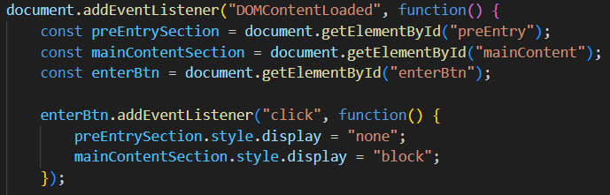
Рисунок 1 – Функція відкриття основного вмісту
Створюється масив symptoms, що містить рядки з переліком симптомів.
Для кожного симптому створюється елемент <option> і додається до списку symptomSelect.
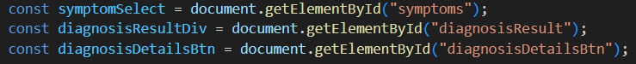
Рисунок 2 – Заповнення списку симптомів
Обробник форми (див. Рис. 3):
Додається обробник події submit для форми symptomForm.
При відправленні форми виконується наступне:
Запобігається стандартна поведінка форми (перезавантаження сторінки).
Отримується масив обраних симптомів (selectedSymptoms).
Викликається функція simulateDiagnosis з обраними симптомами та отримується масив можливих діагнозів.
Очищується diagnosisResultDiv.
Якщо симптоми не були обрані, відображається повідомлення про необхідність їх вибору. Після 8 секунд повідомлення приховується.
Якщо діагнози присутні, створюється невпорядкований список (<ul>), де кожен діагноз є посиланням (<li>), що викликає функцію showDiagnosisDetails для відображення детальної інформації про діагноз.
 |  |  |  |  | ІАЛЦ.045430.004 ПЗ | Арк.
 |  |  |  |  |  | 14
Змін. | Арк. | № докум. | Підпис | Дата | ІАЛЦ.045430.004 ПЗ | 14

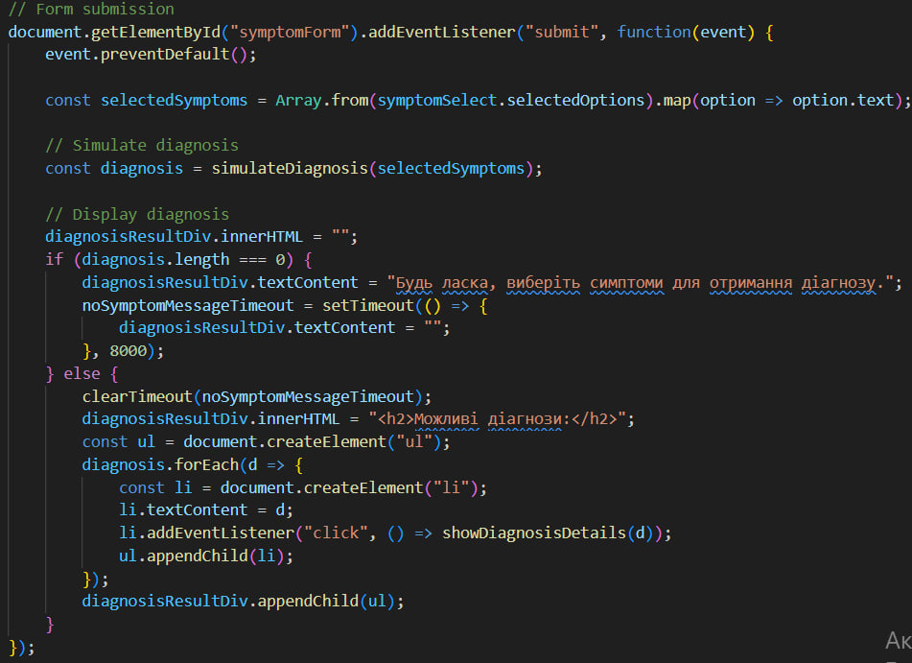
Рисунок 3 – Обробник форми
Функція симуляції діагнозу (див. Рис. 4, Рис. 5):
Функція simulateDiagnosis приймає масив симптомів.
Для кожного симптому виконується перевірка за допомогою оператора switch.
Залежно від симптому, до масиву diagnosis додаються відповідні діагнози.
Повертається масив можливих діагнозів.
Обробник кнопки "Детальна інформація про діагнози":
При натисканні на кнопку diagnosisDetailsBtn перезавантажується сторінка diagnosis-details.html.
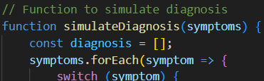
Рисунок 4 – Функція симуляції діагнозу (I)

 |  |  |  |  | ІАЛЦ.045430.004 ПЗ | Арк.
 |  |  |  |  |  | 15
Змін. | Арк. | № докум. | Підпис | Дата | ІАЛЦ.045430.004 ПЗ | 15

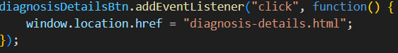
Рисунок 5 – Функція симуляції діагнозу (II)

Модальне вікно для деталей діагнозу (див. Рис. 6, Рис 7):
Отримуються посилання на елементи модального вікна (modal, modalTitle, modalDescription, closeModal).
Функція showDiagnosisDetails викликається при натисканні на посилання з діагнозом в diagnosisResultDiv.
У функції showDiagnosisDetails встановлюються заголовок і опис модального вікна, а також відображається само модальне вікно.
При натисканні на значок закриття (closeModal) або поза областю модального вікна, воно приховується.
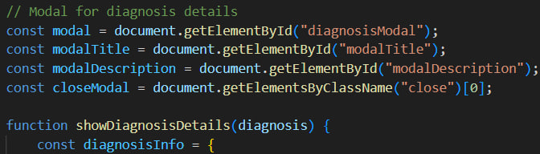
Рисунок 6 – Модальне вікно для деталей діагнозу (I)
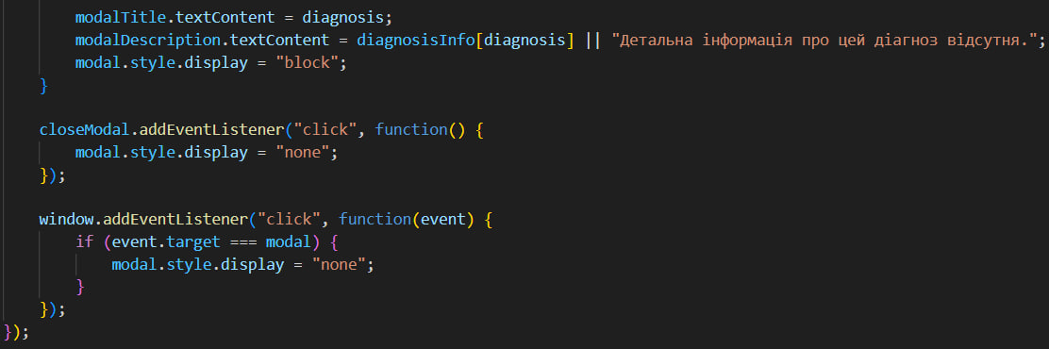
Рисунок 7 – Модальне вікно для деталей діагнозу (II)
 |  |  |  |  | ІАЛЦ.045430.004 ПЗ | Арк.
 |  |  |  |  |  | 16
Змін. | Арк. | № докум. | Підпис | Дата | ІАЛЦ.045430.004 ПЗ | 16

Цей код реалізує функціональність вебсторінки для автоматичної діагностики здоров’я на основі обраних симптомів. Користувач може вибрати симптоми зі списку, після чого на сторінці відображаються можливі діагнози. При натисканні на діагноз відкривається модальне вікно з детальною інформацією про нього.
Файл index.html:
Цей файл містить HTML-розмітку вебсторінки для автоматичної діагностики здоров’я. Розглянемо його детально:
Структура HTML (див. Рис. 8):
Документ починається з оголошення <!DOCTYPE html> та тегів <html> і <head>, що задають базову структуру HTML-документа.
Теги <meta charset="UTF-8"> і <meta name="viewport"> відповідають за коректне відображення сторінки в різних браузерах і пристроях.
Тег <title>Автоматична діагностика здоров’я</title> встановлює заголовок вікна браузера.
Тег <link rel="stylesheet" href="styles.css"> підключає зовнішній CSS-файл для стилізації сторінки.
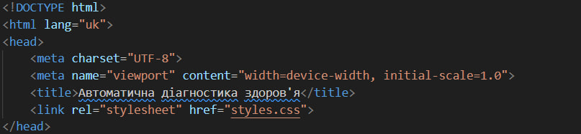
Рисунок 8 – Структура HTML

Блок #preEntry (див. Рис. 9):
Цей блок містить попередження про те, що автоматичні діагнози не замінюють консультацію лікаря.
У ньому є кнопка <button id="enterBtn">Зрозумів(-ла) та продовжити</button> для переходу до основного вмісту сторінки.
 |  |  |  |  | ІАЛЦ.045430.004 ПЗ | Арк.
 |  |  |  |  |  | 17
Змін. | Арк. | № докум. | Підпис | Дата | ІАЛЦ.045430.004 ПЗ | 17

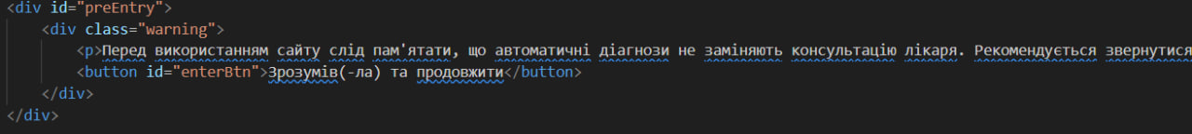
Рисунок 9 – Блок #preEntry
Блок #mainContent (див. 10):
Цей блок має клас hidden, що вказує на те, що спочатку він прихований.
Він містить заголовок <h1>Автоматична діагностика здоров’я</h1>.
У ньому знаходиться форма <form id="symptomForm"> з елементом <select id="symptoms" multiple> для вибору симптомів і кнопкою <button type="submit">Діагноз</button> для відправки форми.
Також присутній елемент <div id="diagnosisResult"> для відображення результату діагнозу.
Є кнопка <button id="diagnosisDetailsBtn">Детальна інформація про діагнози </button> для відкриття модального вікна з детальною інформацією.
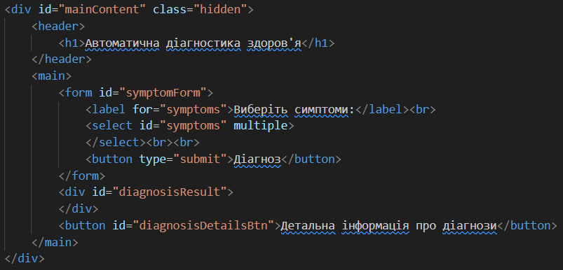
Рисунок 10 – Блок #mainContent
Модальне вікно #diagnosisModal (див. Рис. 11):
Це модальне вікно з класом modal.

 |  |  |  |  | ІАЛЦ.045430.004 ПЗ | Арк.
 |  |  |  |  |  | 18
Змін. | Арк. | № докум. | Підпис | Дата | ІАЛЦ.045430.004 ПЗ | 18

Воно містить <div class="modal-content"> з елементом <span
class="close">&times;</span> для закриття вікна.
У ньому є заголовок <h2 id="modalTitle"> і опис <p id="modalDescription">, які заповнюються динамічно за допомогою JavaScript для відображення інформації про діагноз.
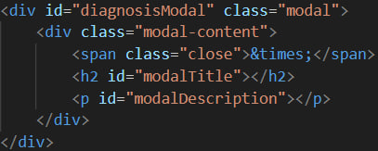
Рисунок 11 – Модальне вікно #diagnosisModal

Підключення JavaScript-файлу (див. Рис. 12):
Наприкінці коду є тег <script src="script.js"></script>, який підключає зовнішній JavaScript-файл script.js.
Цей файл містить логіку для обробки форми, відправлення даних на сервер, отримання діагнозів, відображення результату діагнозу та керування модальним вікном.
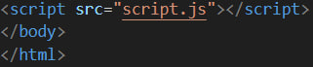
Рисунок 12 – Підключення JavaScript-файлу

Таким чином, index.html забезпечує структуру та розмітку вебсторінки для автоматичної діагностики здоров’я, включаючи попередження, форму для вибору симптомів, блок для відображення результату діагнозу та модальне вікно для детальної інформації. Функціональність сторінки реалізована в JavaScript-файлі script.js, який підключається в кінці HTML-коду.
Файл diagnosis-details.html:
Отримання елементів (див. Рис. 13):
Const diagnosisDetails = document.getElementById("diagnosisDetails";

 |  |  |  |  | ІАЛЦ.045430.004 ПЗ | Арк.
 |  |  |  |  |  | 19
Змін. | Арк. | № докум. | Підпис | Дата | ІАЛЦ.045430.004 ПЗ | 19

Ця функція отримує елемент DOM з ідентифікатором diagnosisDetails за допомогою методу document.getElementById().
Отриманий елемент буде використовуватися для динамічного додавання інформації про діагнози на сторінку.
Якщо елемент з таким ідентифікатором не знайдений, функція поверне null.
const backBtn = document.getElementById("backBtn");
Аналогічно до попередньої функції, ця функція отримує елемент DOM з ідентифікатором "backBtn", який представляє кнопку для повернення назад.
Отриманий елемент буде використовуватися для додавання обробника події "click" для переходу на попередню сторінку.


Рисунок 13 – Отримання елементів.
diagnosisInfo.forEach(info => { ... }); (див. Рис. 15).
Це цикл forEach, який проходить через кожний елемент масиву diagnosisInfo (див. Рис. 14).
Для кожного елемента масиву (info) всередині циклу виконується функція, яка:
Створює новий елемент div за допомогою document.createElement("div").
Встановлює вміст створеного елемента div за допомогою властивості innerHTML, використовуючи назву та опис діагнозу з поточного елемента info.
Додає створений елемент div як дочірній елемент до елемента DOM з ідентифікатором "diagnosisDetails" за допомогою методу appendChild().
 |  |  |  |  | ІАЛЦ.045430.004 ПЗ | Арк.
 |  |  |  |  |  | 20
Змін. | Арк. | № докум. | Підпис | Дата | ІАЛЦ.045430.004 ПЗ | 20

Рисунок 14 – Масив diagnosisInfo

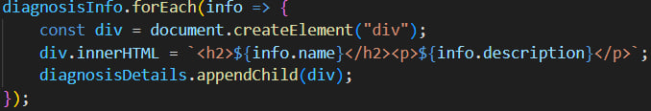
Рисунок 15 – Цикл forEach
Повернення на попередню сторінку (див. Рис. 16):
backBtn.addEventListener("click", function() { ... });
Ця функція додає обробник події "click" до кнопки з ідентифікатором "backBtn".
Коли користувач натискає на кнопку, викликається функція, яка викликає метод window.history.back().
Метод window.history.back() є частиною об’єкта history у браузері і відповідає за перехід на попередню сторінку в історії браузера.
const diagnosisInfo = [ ... ];
Це масив об’єктів, який містить інформацію про різні діагнози.
Кожен об’єкт у масиві має дві властивості:
name - назва діагнозу (рядок).
description - опис діагнозу (рядок).
Цей масив використовується у циклі forEach для створення динамічного вмісту на сторінці.
Особливості коду:
Він використовує JavaScript для динамічного створення вмісту сторінки на основі даних з масиву diagnosisInfo.
Код не залежить від початкового вмісту HTML-сторінки, а додає нові елементи за допомогою JavaScript.
 |  |  |  |  | ІАЛЦ.045430.004 ПЗ | Арк.
 |  |  |  |  |  | 21
Змін. | Арк. | № докум. | Підпис | Дата | ІАЛЦ.045430.004 ПЗ | 21

Для додавання нових діагнозів потрібно лише змінити масив diagnosisInfo, без необхідності змінювати HTML-розмітку.
Код використовує об’єктну модель документа (DOM) для маніпулювання вмістом сторінки.
Функція window.history.back() забезпечує зручну навігацію для користувача, дозволяючи повернутися на попередню сторінку.
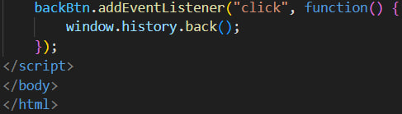
Рисунок 16 – Повернення на попередню сторінку

 |  |  |  |  | ІАЛЦ.045430.004 ПЗ | Арк.
 |  |  |  |  |  | 22
Змін. | Арк. | № докум. | Підпис | Дата | ІАЛЦ.045430.004 ПЗ | 22

ВИСНОВКИ ДО РОЗДІЛУ 2
У цьому розділі було описано інструменти та технології, які будуть використані для реалізації системи автоматичної діагностики проблем зі здоров’ям у вигляді вебсайту без застосування складних алгоритмів штучного інтелекту. Замість цього, логіка системи буде прописана заздалегідь у коді, а для створення інтерактивного та зручного користувацького інтерфейсу буде використана комбінація трьох основних вебтехнологій: HTML, CSS та JavaScript.
HTML стане основою для структурування контенту вебсайту, включаючи розділи для вибору симптомів, відображення можливих діагнозів та надання додаткової інформації.
CSS відіграватиме ключову роль у забезпеченні привабливого та зручного візуального представлення системи.
JavaScript стане основною мовою програмування для реалізації логіки системи автоматичної діагностики. Він забезпечить інтерактивні функції, такі як валідація введених даних, обробка подій користувача та загальну інтерактивність системи.
Комбінація цих трьох технологій дозволить створити повноцінну та функціональну систему автоматичної діагностики проблем зі здоров’ям, яка буде доступна у вигляді вебсайту.
Хоча такий підхід може мати певні обмеження в порівнянні з використанням алгоритмів машинного навчання та великих наборів медичних даних, він дозволить створити простий та зрозумілий інструмент для отримання попередньої інформації про стан здоров’я. Це може бути корисним для людей, які прагнуть отримати первинну оцінку своїх симптомів перед зверненням до медичних фахівців.

 |  |  |  |  | ІАЛЦ.045430.004 ПЗ | Арк.
 |  |  |  |  |  | 25
Змін. | Арк. | № докум. | Підпис | Дата | ІАЛЦ.045430.004 ПЗ | 25

      - ОПИС РОЗРОБЛЕНОГО ВЕБРЕСУРСУ
Вебресурс «Система автоматичної діагностики проблем зі здоров’ям» являє собою інноваційний інструмент, розроблений для надання користувачам зручного та ефективного способу отримання інформації про їхнє здоров’я. Цей ресурс поєднує в собі передові технології штучного інтелекту з медичними знаннями, щоб забезпечити точну та надійну діагностику медичних проблем.
Користувачам пропонується пройти швидкий тест, відповідаючи на запитання про їхнє самопочуття, симптоми та інші важливі показники здоров’я. Після заповнення тесту система використовує складні алгоритми аналізу даних для оцінки стану здоров’я користувача та виявлення можливих проблем.
Після аналізу отриманих даних користувач отримує докладний звіт, який включає виявлені проблеми зі здоров’ям та рекомендації щодо подальших дій. Ці рекомендації можуть включати консультацію з лікарем, зміни у стилі життя або проведення додаткових медичних обстежень.
Крім того, користувачі можуть створити особистий обліковий запис на вебресурсі, що дозволить зберігати та переглядати історію своїх тестів, а також отримувати персоналізовані поради та рекомендації.
Загальна мета цього вебресурсу полягає в тому, щоб забезпечити користувачам легкий доступ до інформації про їхнє здоров’я, допомогти їм вчасно виявляти потенційні проблеми та приймати обґрунтовані рішення щодо покращення свого здоров’я та благополуччя.
 |  |  |  |  | ІАЛЦ.045430.004 ПЗ | Арк.
 |  |  |  |  |  | 26
Змін. | Арк. | № докум. | Підпис | Дата | ІАЛЦ.045430.004 ПЗ | 26

  - Структура вебсайту
Вебсайт по аналізу симптомів має чітко організовану структуру, що складається з кількох основних сторінок та функціональних компонентів, спрямованих на забезпечення зручності користування та ефективного отримання інформації. Основні сторінки:
Головна сторінка (index.html) (див. Рис. 18):
Містить форму для вибору симптомів і відображення можливих діагнозів.
Сторінка з детальною інформацією про діагнози (diagnosis-details.html):
Надає додаткові відомості про різні захворювання.
Головна сторінка (index.html)
Попередження перед використанням:
Опис: При завантаженні головної сторінки користувачам відображається попереджувальне вікно з текстом (див. Рис. 17), що автоматична діагностика не замінює консультацію лікаря. Це важливий крок для юридичного захисту і підвищення обізнаності користувачів.
Механізм роботи: Користувач повинен підтвердити, що розуміє це попередження, натиснувши кнопку "Зрозумів(-ла) та продовжити". Тільки після цього йому надається доступ до форми вибору симптомів.
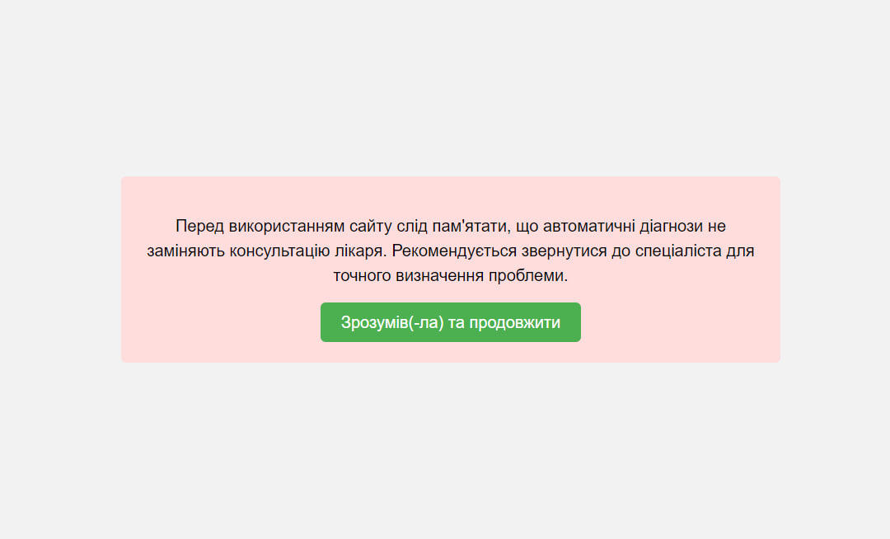
Рисунок 17 – Попереджувальне вікно

 |  |  |  |  | ІАЛЦ.045430.004 ПЗ | Арк.
 |  |  |  |  |  | 27
Змін. | Арк. | № докум. | Підпис | Дата | ІАЛЦ.045430.004 ПЗ | 27

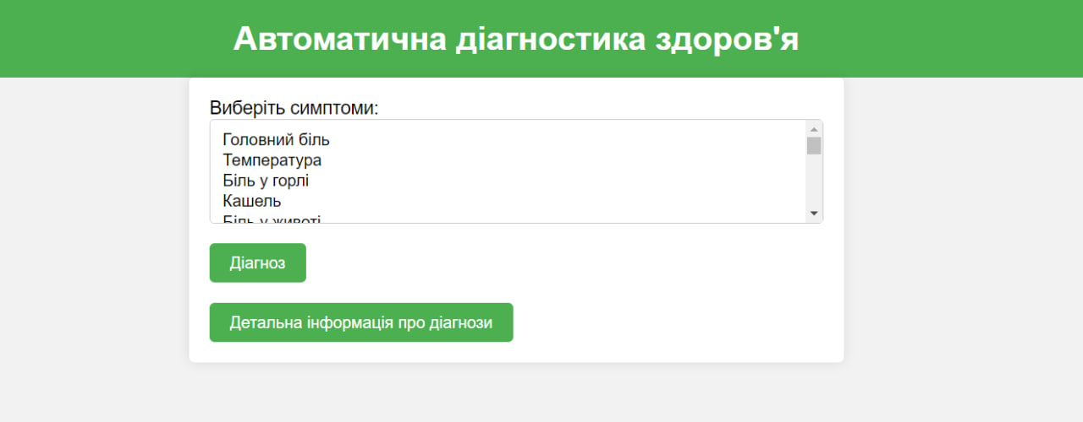
Рисунок 18 – Головна сторінка
Форма для вибору симптомів (див. Рис. 19):
Опис: Після підтвердження попередження відображається форма з множинним вибором симптомів. Користувач може обрати один або кілька симптомів зі списку, що надається.
Механізм роботи: Форма використовує чекбокси для дозволу множинного вибору. Після вибору симптомів користувач натискає кнопку "Діагноз", яка запускає функцію симуляції діагнозу. Ця функція обробляє вибрані симптоми і повертає список можливих діагнозів.
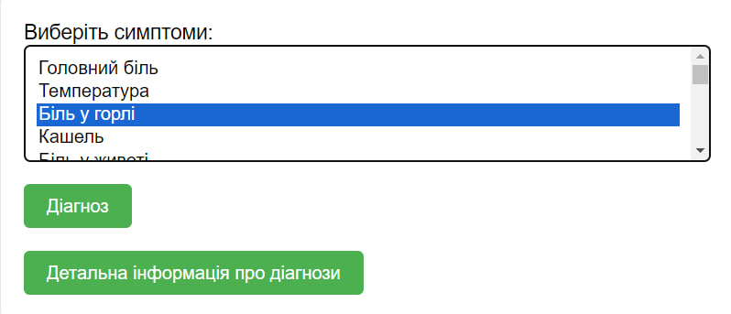
Рисунок 19 – Форма для вибору симптомів
Відображення можливих діагнозів (див. Рис. 20):
Опис: Після натискання кнопки "Діагноз" відображається список можливих діагнозів на основі вибраних симптомів. Цей список динамічно генерується на основі алгоритмів аналізу симптомів.
 |  |  |  |  | ІАЛЦ.045430.004 ПЗ | Арк.
 |  |  |  |  |  | 28
Змін. | Арк. | № докум. | Підпис | Дата | ІАЛЦ.045430.004 ПЗ | 28

Механізм роботи: Кожен діагноз у списку є посиланням. При натисканні на діагноз відкривається модальне вікно з детальною інформацією про цей діагноз. Це дозволяє користувачам швидко отримати доступ до релевантної інформації без необхідності переходу на інші сторінки.
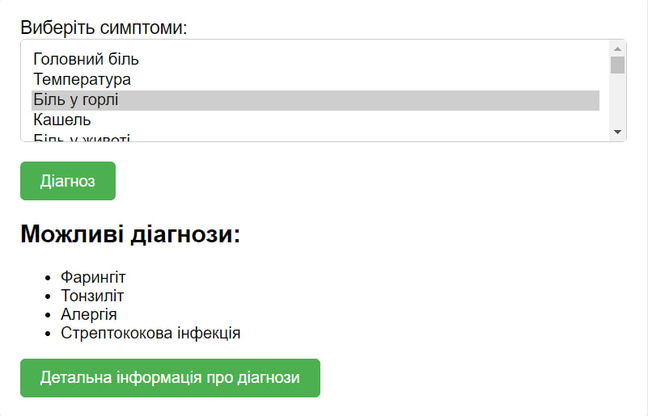
Рисунок 20 – Форма для вибору симптомів
Кнопка "Детальна інформація про діагнози" (див. Рис. 21):
Опис: Ця кнопка розміщена під списком можливих діагнозів і перенаправляє користувача на окрему сторінку (diagnosis-details.html), де міститься повний перелік діагнозів та їх описів.
Механізм роботи: При натисканні на кнопку виконується перенаправлення користувача на сторінку diagnosis-details.html за допомогою функції window.location.href в JavaScript.

Рисунок 21 – Кнопка "Детальна інформація про діагнози"
Модальне вікно з детальною інформацією (див. Рис. 22):
Опис: При натисканні на будь-який діагноз у списку відкривається модальне вікно, яке містить назву обраного діагнозу та його детальний опис.

 |  |  |  |  | ІАЛЦ.045430.004 ПЗ | Арк.
 |  |  |  |  |  | 29
Змін. | Арк. | № докум. | Підпис | Дата | ІАЛЦ.045430.004 ПЗ | 29

Механізм роботи: Модальне вікно можна закрити, натиснувши на значок закриття або поза межами вікна. Реалізація модального вікна здійснюється за допомогою HTML для структури, CSS для стилізації та JavaScript для управління поведінкою.
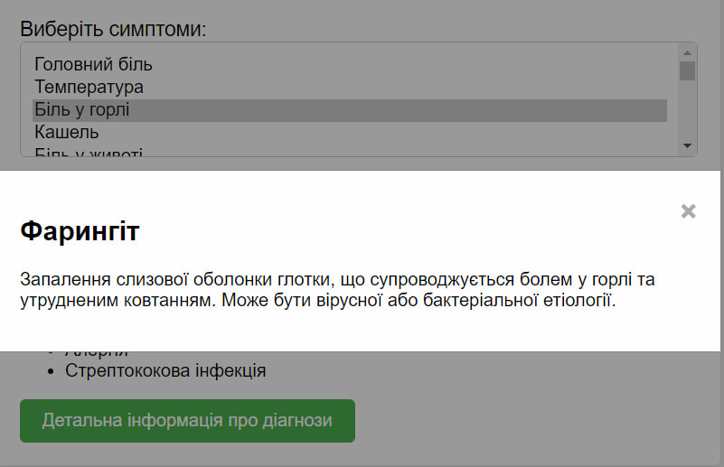
Рисунок 22 – Модальне вікно з детальною інформацією
Сторінка diagnosis-details.html
Заголовок "Детальна інформація про діагнози" (див. Рис. 23):
Опис: Сторінка має заголовок, що чітко вказує на її зміст і призначення. Це допомагає користувачам орієнтуватися на сторінці та швидко знаходити потрібну інформацію.
Механізм роботи: Використовується тег <h1> для створення головного заголовку сторінки, що забезпечує його видимість і значущість.
Список діагнозів з описами:
Опис: На цій сторінці відображається повний перелік усіх діагнозів, для яких передбачена симуляція. Кожен діагноз має заголовок та абзац з описом захворювання.
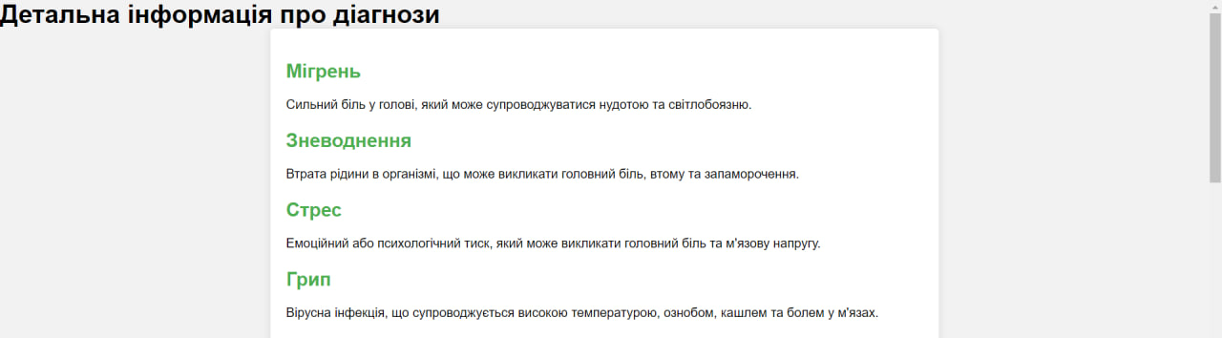
Рисунок 23 – Заголовок "Детальна інформація про діагнози"
 |  |  |  |  | ІАЛЦ.045430.004 ПЗ | Арк.
 |  |  |  |  |  | 30
Змін. | Арк. | № докум. | Підпис | Дата | ІАЛЦ.045430.004 ПЗ | 30

Механізм роботи: Діагнози представлені у вигляді списку, де кожен елемент містить назву діагнозу (тег <h2>) та його детальний опис (тег <p>). Це забезпечує структуровану подачу інформації.
Кнопка "Повернутися назад" (див. Рис. 24):
Опис: Ця кнопка дозволяє користувачеві повернутися на головну сторінку (index.html), забезпечуючи легку навігацію між сторінками.
Механізм роботи: Кнопка реалізована за допомогою тега <button>, який має прив’язаний обробник подій JavaScript для перенаправлення користувача назад на головну сторінку.
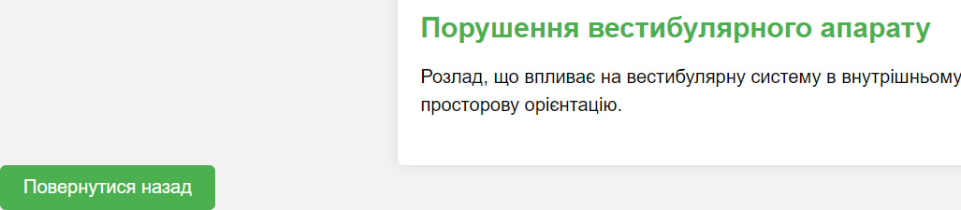
Рисунок 24 – Кнопка "Повернутися назад"
Технології
HTML (HyperText Markup Language):
Опис: Використовується для структурування контенту вебсторінок. HTML забезпечує основну структуру документа, включаючи заголовки, параграфи, списки, форми та посилання.
Переваги: Простота у використанні, широка підтримка браузерами, можливість інтеграції з іншими мовами та технологіями, семантична розмітка для покращення доступності та SEO.
Недоліки: Обмежена функціональність, для динамічної взаємодії потрібні JavaScript і CSS, проблеми з масштабуванням для великих проєктів.
CSS (Cascading Style Sheets):
Опис: Використовується для стилізації та візуального представлення елементів інтерфейсу. CSS дозволяє створювати привабливі та зручні інтерфейси, забезпечуючи відокремлення контенту від його презентації.

 |  |  |  |  | ІАЛЦ.045430.004 ПЗ | Арк.
 |  |  |  |  |  | 31
Змін. | Арк. | № докум. | Підпис | Дата | ІАЛЦ.045430.004 ПЗ | 31

Переваги: Відокремлення контенту від презентації, поліпшення дизайну і користувацького досвіду, масштабованість, підтримка анімацій та трансформацій.
Недоліки: Браузерна сумісність, складність в управлінні великими файлами стилів.
JavaScript:
Опис: Використовується для реалізації логіки симуляції діагнозів, обробки подій користувача та динамічної взаємодії з вебсторінкою. JavaScript дозволяє створювати інтерактивні вебсторінки, що реагують на дії користувачів у реальному часі.
Переваги: Динамічність і інтерактивність, широкі можливості, підтримка багатьма бібліотеками і фреймворками, можливість використання на серверній стороні з Node.js.
Недоліки: Проблеми з безпекою, відмінності в реалізації браузерами, складність у великих проєктах.
Додаткові функції та технології
API для медичних даних:
Опис: Інтеграція з зовнішніми медичними базами даних для отримання актуальної інформації про симптоми та діагнози.
Механізм роботи: Використання RESTful або GraphQL API для динамічного завантаження даних з авторитетних медичних джерел, таких як PubMed, MedlinePlus або CDC.
Безпека і конфіденційність [7]:
Опис: Забезпечення безпеки даних користувачів та їх конфіденційності.
Механізм роботи: Використання HTTPS для захищеної передачі даних, реалізація механізмів захисту від XSS (Cross-Site Scripting) та CSRF (Cross-Site Request Forgery) атак. Застосування сучасних методів шифрування для захисту особистих даних.

 |  |  |  |  | ІАЛЦ.045430.004 ПЗ | Арк.
 |  |  |  |  |  | 32
Змін. | Арк. | № докум. | Підпис | Дата | ІАЛЦ.045430.004 ПЗ | 32

Аналітика і моніторинг:
Опис: Впровадження інструментів аналітики для відстеження поведінки користувачів і збору статистики.
Механізм роботи: Використання Google Analytics для аналізу відвідуваності і поведінки користувачів на сайті. Використання інструментів моніторингу продуктивності, таких як New Relic або Sentry, для виявлення і вирішення проблем з продуктивністю.
 |  |  |  |  | ІАЛЦ.045430.004 ПЗ | Арк.
 |  |  |  |  |  | 33
Змін. | Арк. | № докум. | Підпис | Дата | ІАЛЦ.045430.004 ПЗ | 33

  - Переваги та недоліки використаних методів
При розробці вебсайту по аналізу симптомів використання технологій HTML, CSS і JavaScript є стандартною практикою. Нижче наведено детальний опис методів, які можна використати, їх переваги та недоліки.
3.2.1 HTML (HyperText Markup Language)
HTML (HyperText Markup Language) є основною мовою розмітки для створення вебсторінок. Він забезпечує структуру та зміст вебдокументів, дозволяючи організувати текст, зображення, відео та інші елементи.
Переваги:
Простота і зручність:
Легко вивчати і використовувати, що дозволяє швидко створювати структуру вебсторінок.
Зрозуміла і логічна синтаксична структура, що робить HTML доступним навіть для початківців.
Широка підтримка браузерами:
Підтримується всіма сучасними веббраузерами, що забезпечує сумісність вебсторінок на різних платформах.
Можливість інтеграції з іншими мовами та технологіями:
Легко інтегрується з CSS та JavaScript для створення стилів і функціональності.
Може взаємодіяти з серверними мовами програмування, такими як PHP [8], Python або Node.js.
Семантична розмітка:
HTML5 включає семантичні теги (напр., <header>, <footer>, <article>, <section>), які покращують структуру вебсторінок і їх доступність для пошукових систем та користувачів з обмеженими можливостями.

 |  |  |  |  | ІАЛЦ.045430.004 ПЗ | Арк.
 |  |  |  |  |  | 34
Змін. | Арк. | № докум. | Підпис | Дата | ІАЛЦ.045430.004 ПЗ | 34

Недоліки:
Обмежена функціональність:
HTML сам по собі не забезпечує динамічну взаємодію користувача з вебсторінкою. Для цього потрібні JavaScript і CSS.
Проблеми з масштабуванням:
Для великих і складних вебдодатків HTML може стати громіздким, і управління структурою документа може бути складним.
3.2.2 CSS (Cascading Style Sheets)
CSS (Cascading Style Sheets) використовується для опису стилів, вигляду і розташування елементів на вебсторінках. Це дозволяє відокремити зміст від його презентації.
Переваги:
Відокремлення контенту від презентації:
CSS дозволяє відокремити структуру HTML від стилів, що покращує організацію коду і спрощує підтримку та оновлення вебсторінок.
Поліпшення дизайну і користувацького досвіду:
CSS забезпечує широкі можливості для створення привабливих і зручних інтерфейсів, включаючи адаптивний дизайн для різних пристроїв.
Масштабованість:
Використання зовнішніх файлів CSS дозволяє застосовувати стилі до кількох вебсторінок одночасно, що полегшує підтримку єдиного стилю на всьому вебсайті.
Анімації і трансформації:
CSS3 підтримує анімації та трансформації, що дозволяє створювати інтерактивні і динамічні ефекти без використання JavaScript.
Недоліки:
Браузерна сумісність:
Деякі властивості CSS можуть поводитися по-різному в різних браузерах, що може викликати проблеми з сумісністю.
 |  |  |  |  | ІАЛЦ.045430.004 ПЗ | Арк.
 |  |  |  |  |  | 35
Змін. | Арк. | № докум. | Підпис | Дата | ІАЛЦ.045430.004 ПЗ | 35

Складність в управлінні великими файлами стилів:
Великі файли CSS можуть стати складними в управлінні і підтримці, особливо в великих проєктах.
3.2.3 JavaScript
JavaScript – це мова програмування, яка дозволяє створювати динамічний контент на вебсторінках. Він використовується для покращення взаємодії з користувачем, обробки подій, валідації форм і багато іншого.
Переваги:
Динамічність і інтерактивність:
JavaScript [8] дозволяє створювати динамічні вебсторінки, що реагують на дії користувачів у реальному часі, забезпечуючи інтерактивний досвід.
Широкі можливості:
Може використовуватися для створення різноманітних функцій, включаючи валідацію форм, анімації, обробку подій та роботу з API.
Підтримка багатьма бібліотеками і фреймворками:
Існує безліч бібліотек (наприклад, jQuery) і фреймворків (наприклад, React, Angular, Vue), що спрощують розробку складних вебдодатків.
Серверна сторона (Node.js):
JavaScript можна використовувати не лише на клієнтській стороні, але й на серверній (з використанням Node.js), що дозволяє створювати повноцінні вебдодатки на одній мові програмування.
Недоліки:
Проблеми з безпекою:
JavaScript [9; 10] може бути вразливим до атак, таких як XSS (Cross-Site Scripting), якщо не застосовувати належні заходи безпеки.
Відмінності в реалізації браузерами:
Хоча сучасні браузери [11-13] добре підтримують стандарт JavaScript, все ж можуть виникати відмінності в реалізації, що потребує додаткового

 |  |  |  |  | ІАЛЦ.045430.004 ПЗ | Арк.
 |  |  |  |  |  | 36
Змін. | Арк. | № докум. | Підпис | Дата | ІАЛЦ.045430.004 ПЗ | 36

тестування і налаштувань.
Складність у великих проєктах:
Великий обсяг JavaScript-коду може стати складним для управління і підтримки, що вимагає ретельного планування та організації коду.
3.2.4 Інші методи і технології
Розглянемо також додаткові методи і технології, які можуть бути використані у поєднанні з HTML, CSS і JavaScript для покращення функціональності вебсайту по аналізу симптомів [10].
1. Розширені фреймворки і бібліотеки JavaScript:
React:
Переваги: Висока продуктивність завдяки віртуальному DOM, компонентний підхід, який сприяє повторному використанню коду, підтримка великої спільноти.
Недоліки: Потребує додаткового налаштування для повноцінного використання (наприклад, для маршрутизації і керування станом), крива навчання для новачків.
Angular:
Переваги: Потужний фреймворк для побудови великих і складних додатків, включає багато вбудованих інструментів і функцій, сильна підтримка від Google [14; 15].
Недоліки: Висока складність і крива навчання, великі обсяги коду.
Vue.js:
Переваги: Легкий у вивченні, гнучкий і інтегрований, добре підходить як для малих, так і для великих проєктів, сильна підтримка від спільноти.
Недоліки: Менша екосистема в порівнянні з React і Angular, менша кількість корпоративних рішень.
2. Серверні технології та бази даних:
Node.js:
Переваги: Можливість використовувати JavaScript на серверній стороні, висока продуктивність завдяки асинхронній обробці запитів, велика
 |  |  |  |  | ІАЛЦ.045430.004 ПЗ | Арк.
 |  |  |  |  |  | 37
Змін. | Арк. | № докум. | Підпис | Дата | ІАЛЦ.045430.004 ПЗ | 37

доступних модулів і пакетів.
Недоліки: Не підходить для CPU-інтенсивних завдань, потребує хорошого розуміння асинхронного програмування [16].
Express.js (фреймворк для Node.js):
Переваги: Легкий і гнучкий, забезпечує безліч інструментів для створення вебдодатків і API, добре документований.
Недоліки: Вимагає додаткових модулів для виконання певних завдань (наприклад, аутентифікації), що може ускладнювати проєкт.
MongoDB (NoSQL база даних):
Переваги: Гнучкість у зберіганні даних, висока продуктивність для великих обсягів даних, горизонтальна масштабованість.
Недоліки: Менше структуровані дані можуть ускладнювати аналітику, потребує знання специфічних запитів.
MySQL або PostgreSQL (SQL бази даних):
Переваги: Висока надійність і продуктивність, добре підходять для структурованих даних, підтримка складних запитів і транзакцій.
Недоліки: Менша гнучкість у порівнянні з NoSQL базами даних, складність масштабування.
3. Інструменти для управління станом:
Redux:
Переваги: Централізоване управління станом додатку, легкість у відстеженні змін стану, добре інтегрується з React.
Недоліки: Складність у налаштуванні та використанні, крива навчання для новачків.
MobX:
Переваги: Простота у використанні, автоматичне управління станом через реактивні спостереження, менш складна у порівнянні з Redux.
Недоліки: Може бути складніше інтегрувати в великі проєкти, менш популярна у спільноті.
 |  |  |  |  | ІАЛЦ.045430.004 ПЗ | Арк.
 |  |  |  |  |  | 38
Змін. | Арк. | № докум. | Підпис | Дата | ІАЛЦ.045430.004 ПЗ | 38

  - Розробка інтерфейсу проєкту
Розробка інтерфейсу для вебсайту по аналізу симптомів – це багатостадійний процес, що включає аналіз потреб користувачів, створення прототипів, тестування та реалізацію кінцевого продукту. Важливо забезпечити інтуїтивно зрозумілий, зручний і ефективний інтерфейс, що дозволяє користувачам швидко і легко визначити свої симптоми та отримати рекомендації щодо подальших дій. Нижче наведено детальний процес розробки такого інтерфейсу.
1. Аналіз вимог і дослідження
Визначення цілей і аудиторії
На першому етапі розробки важливо визначити цілі вебсайту і його цільову аудиторію. Основна мета сайту – допомогти користувачам зрозуміти свої симптоми і отримати рекомендації щодо подальших дій. Цільова аудиторія може включати широке коло людей: від молоді до літніх осіб, з різним рівнем технічної грамотності.
Дослідження ринку і конкурентів
Аналіз конкурентів допоможе зрозуміти, які функції вже існують на ринку і як можна вдосконалити їх. Це включає вивчення існуючих вебсайтів та мобільних додатків [11-13] для аналізу симптомів, аналіз їхніх сильних і слабких сторін.
Збір вимог від користувачів
Збір вимог включає проведення опитувань, інтерв’ю та фокус-груп з потенційними користувачами, щоб дізнатися, які функції вони хотіли б бачити на сайті, які проблеми вони зустрічають з існуючими рішеннями і які їхні очікування щодо нового продукту.
2. Створення концепції та дизайну
Визначення функціональних вимог
На цьому етапі створюється список функціональних вимог до вебсайту. Це можуть бути такі функції, як:
Введення симптомів у текстовому або голосовому форматі
 |  |  |  |  | ІАЛЦ.045430.004 ПЗ | Арк.
 |  |  |  |  |  | 39
Змін. | Арк. | № докум. | Підпис | Дата | ІАЛЦ.045430.004 ПЗ | 39

Автоматичне розпізнавання симптомів на основі введених даних
Відображення можливих захворювань на основі симптомів
Рекомендації щодо подальших дій (наприклад, звернення до лікаря, домашнє лікування)
Зберігання історії симптомів користувача для подальшого аналізу
Розробка архітектури інтерфейсу
Розробка архітектури інтерфейсу включає створення загальної структури вебсайту, визначення основних сторінок і їх взаємодії. Це можуть бути сторінки введення симптомів, результати аналізу, рекомендації, сторінка профілю користувача тощо.
Створення вайрфреймів
Вайрфрейми – це прості чорно-білі макети, які показують розташування основних елементів на сторінках. Вони допомагають швидко оцінити структуру і функціональність сайту, не відволікаючись на деталі дизайну.
Прототипування
Після створення вайрфреймів розробляються інтерактивні прототипи, які дозволяють побачити, як буде працювати сайт. Прототипи можуть бути створені за допомогою таких інструментів, як Figma, Sketch або Adobe XD. Вони включають основні елементи дизайну, такі як кнопки, форми, навігаційні панелі.
3. Тестування та зворотній зв’язок
Юзабіліті-тестування
Юзабіліті-тестування включає перевірку прототипів на реальних користувачах, щоб оцінити зручність і зрозумілість інтерфейсу. Користувачам пропонують виконати певні завдання на сайті, а розробники спостерігають за їх діями і збирають зворотній зв’язок.
Аналіз зворотного зв’язку і корекція
На основі зібраного зворотного зв’язку вносяться зміни до дизайну і функціональності сайту. Це може включати зміну розташування елементів,

 |  |  |  |  | ІАЛЦ.045430.004 ПЗ | Арк.
 |  |  |  |  |  | 40
Змін. | Арк. | № докум. | Підпис | Дата | ІАЛЦ.045430.004 ПЗ | 40

додавання нових функцій, виправлення помилок.
4. Реалізація та впровадження
Розробка
Після завершення тестування і внесення необхідних змін починається етап розробки. На цьому етапі дизайнери тісно співпрацюють з розробниками для впровадження всіх функцій і забезпечення коректної роботи сайту на різних пристроях і браузерах.
Тестування на помилки
Перед запуском сайту проводиться ретельне тестування на помилки (баги). Це включає функціональне тестування, тестування продуктивності, крос-браузерне і крос-платформне тестування.
Запуск і моніторинг
Після успішного завершення тестування сайт запускається. Важливо забезпечити постійний моніторинг його роботи, щоб оперативно реагувати на можливі проблеми і отримувати зворотній зв’язок від користувачів.
5. Підтримка і вдосконалення
Збір зворотного зв’язку
Після запуску сайту необхідно продовжувати збір зворотного зв’язку від користувачів для вдосконалення його функціональності і зручності.
Оновлення і нові функції
На основі зібраного зворотного зв’язку та аналізу використання сайту впроваджуються оновлення і додаються нові функції. Це може включати покращення алгоритмів аналізу симптомів, додавання нових мов підтримки, інтеграцію з іншими медичними сервісами.
Підтримка безпеки
Оскільки сайт обробляє особисті дані користувачів, важливо забезпечити високий рівень безпеки. Це включає регулярні оновлення системи безпеки, захист від кібератак і забезпечення конфіденційності даних користувачів.
 |  |  |  |  | ІАЛЦ.045430.004 ПЗ | Арк.
 |  |  |  |  |  | 41
Змін. | Арк. | № докум. | Підпис | Дата | ІАЛЦ.045430.004 ПЗ | 41

  - Можливі покращення проєкту
Покращення проєкту – це безперервний процес, спрямований на підвищення його функціональності, зручності та ефективності. У цьому розділі ми детально розглянемо можливі напрямки для вдосконалення вебсайту по аналізу симптомів.
3.4.1 Підвищення точності аналізу симптомів
Вдосконалення алгоритмів машинного навчання:
Залучення більших і більш різноманітних наборів даних:
Для підвищення точності моделей необхідно використовувати різноманітні набори даних, що включають інформацію про симптоми та діагнози від різних груп населення. Це може включати дані з різних географічних регіонів, вікових груп, статевих та етнічних категорій.
Використання новітніх методів глибокого навчання:
Застосування передових методів глибокого навчання, таких як нейронні мережі з трансформерами або рекурентні нейронні мережі, для більш точного прогнозування захворювань на основі симптомів. Це дозволить підвищити точність і надійність аналізу.
Інтеграція з медичними базами даних:
Регулярне оновлення баз даних симптомів і захворювань:
Забезпечення регулярного оновлення баз даних шляхом інтеграції з авторитетними медичними джерелами, такими як PubMed, MedlinePlus, або інші наукові та медичні бази даних. Це дозволить системі бути в курсі новітніх медичних відкриттів та рекомендацій.
Використання API для доступу до актуальної інформації:
Інтеграція з медичними API для доступу до актуальної інформації про захворювання, методи лікування і рекомендації. Наприклад, використання API від CDC (Centers for Disease Control and Prevention) або WHO (World Health Organization).
3.4.2 Покращення користувацького досвіду (UX)
 |  |  |  |  | ІАЛЦ.045430.004 ПЗ | Арк.
 |  |  |  |  |  | 42
Змін. | Арк. | № докум. | Підпис | Дата | ІАЛЦ.045430.004 ПЗ | 42

Персоналізація інтерфейсу:
Введення персоналізованих рекомендацій:
Використання алгоритмів машинного навчання для надання персоналізованих рекомендацій на основі історії симптомів та профілю користувача. Це може включати рекомендації щодо профілактичних заходів, персоналізовані нагадування про медичні обстеження тощо.
Адаптація інтерфейсу під потреби конкретних груп користувачів:
Розробка спеціальних налаштувань інтерфейсу для різних груп користувачів, таких як літні особи або люди з обмеженими можливостями. Це може включати збільшення шрифту, спрощення навігації, голосовий контроль та інші функції.
Оптимізація швидкості роботи сайту:
Використання технологій кешування:
Застосування кешування для зменшення часу завантаження сторінок. Це може включати кешування статичних ресурсів, таких як зображення, стилі CSS та JavaScript [17-20] файли.
Оптимізація зображень і ресурсів:
Використання методів стиснення зображень та інших медіаресурсів без втрати якості. Це допоможе зменшити розмір файлів і прискорити завантаження сторінок.
Розширення підтримки мов:
Додавання нових мов для інтерфейсу сайту:
Розширення мовної підтримки для охоплення більшої аудиторії. Це включає переклад інтерфейсу та контенту сайту на нові мови, враховуючи локалізацію для різних культурних особливостей.
Використання локалізації для врахування культурних і регіональних особливостей:
Адаптація контенту і рекомендацій відповідно до культурних і регіональних особливостей користувачів. Це може включати адаптацію текстів, зображень та інших елементів інтерфейсу.
 |  |  |  |  | ІАЛЦ.045430.004 ПЗ | Арк.
 |  |  |  |  |  | 43
Змін. | Арк. | № докум. | Підпис | Дата | ІАЛЦ.045430.004 ПЗ | 43

3.4.3 Покращення безпеки та конфіденційності
Шифрування даних:
Впровадження передових методів шифрування:
Використання сучасних методів шифрування для захисту особистих даних користувачів як під час передачі, так і під час зберігання. Це може включати використання протоколу HTTPS, шифрування баз даних і використання криптографічних алгоритмів, таких як AES (Advanced Encryption Standard).
Регулярне оновлення сертифікатів безпеки:
Забезпечення актуальності сертифікатів безпеки та їх регулярне оновлення для підтримки високого рівня захисту. Це включає використання SSL/TLS сертифікатів і дотримання сучасних стандартів безпеки.
Аудити безпеки:
Проведення регулярних аудитів безпеки:
Регулярні аудити безпеки допоможуть виявити можливі вразливості та недоліки в системі. Це можуть бути внутрішні аудити або залучення зовнішніх експертів для проведення комплексних перевірок.
Запрошення незалежних експертів для проведення тестів на проникнення:
Залучення незалежних експертів для проведення тестів на проникнення (penetration testing), що дозволяють імітувати атаки на систему з метою виявлення її слабких місць і покращення захисту.
3.4.4 Збільшення функціональності
Інтеграція з іншими медичними сервісами:
Додавання можливості запису на прийом до лікаря:
Інтеграція з системами онлайн-запису до лікарів дозволить користувачам одразу після аналізу симптомів записатися на прийом до фахівця. Це може бути реалізовано через API медичних установ або партнерські сервіси.
Інтеграція з аптеками для замовлення ліків онлайн:
Надання можливості замовлення ліків онлайн на основі рекомендацій сайту. Це може бути реалізовано через інтеграцію з онлайн-аптеками, що
 |  |  |  |  | ІАЛЦ.045430.004 ПЗ | Арк.
 |  |  |  |  |  | 44
Змін. | Арк. | № докум. | Підпис | Дата | ІАЛЦ.045430.004 ПЗ | 44

дозволить користувачам замовляти необхідні медикаменти безпосередньо з сайту.
Мобільний додаток:
Розробка мобільного додатку:
Створення мобільного додатку для Android і iOS, що забезпечить зручний доступ до функцій сайту з мобільних пристроїв. Це дозволить користувачам легко вводити симптоми і отримувати рекомендації в будь-який час і в будь-якому місці.
Використання можливостей мобільних пристроїв:
Використання таких можливостей мобільних пристроїв, як GPS для визначення місцезнаходження користувача і надання рекомендацій щодо найближчих медичних закладів, а також камери для фотографування симптомів (наприклад, висипу) і їх аналізу.
3.4.5 Підвищення залученості користувачів
Розробка системи нагород:
Введення системи балів або іншої форми винагороди:
Запровадження системи нагород за активне використання сайту, надання зворотного зв’язку, участь в опитуваннях тощо. Це може бути реалізовано через нарахування балів, які користувачі можуть обмінювати на знижки, подарунки або інші бонуси.
Створення спільноти користувачів:
Запуск форуму або блогу:
Створення платформи для обговорення, де користувачі можуть ділитися своїм досвідом, задавати питання та отримувати поради від інших користувачів і медичних експертів. Це може бути реалізовано у вигляді форуму, блогу або соціальної мережі.
Проведення вебінарів і онлайн-консультацій:
Організація вебінарів і онлайн-консультацій з медичними фахівцями, де користувачі можуть отримувати актуальну інформацію про здоров’я, новітні медичні дослідження і методи лікування.
 |  |  |  |  | ІАЛЦ.045430.004 ПЗ | Арк.
 |  |  |  |  |  | 45
Змін. | Арк. | № докум. | Підпис | Дата | ІАЛЦ.045430.004 ПЗ | 45

ВИСНОВКИ ДО РОЗДІЛУ 3
У цьому розділі представлено реалізацію системи автоматичної діагностики проблем зі здоров’ям у вигляді вебресурсу, який був розроблений за допомогою HTML, CSS та JavaScript. Вебсайт складається з двох основних сторінок: index.html та diagnosis-details.html.
Логіка симуляції діагнозів на основі обраних симптомів реалізована за допомогою JavaScript. Функція simulateDiagnosis приймає масив обраних симптомів і повертає масив можливих діагнозів, використовуючи прописану в коді базу знань, яка зв’язує симптоми з діагнозами.
Для створення модального вікна з детальною інформацією про діагноз використовується JavaScript та CSS. Модальне вікно відкривається при натисканні на будь-який діагноз у списку, і в ньому відображається назва обраного діагнозу та його опис з бази знань.
Розділ також містить HTML, CSS та JavaScript коди, які реалізують структуру, стилізацію та логіку вебресурсу відповідно.
Загалом, представлений вебресурс є прикладом реалізації системи автоматичної діагностики проблем зі здоров’ям без використання складних алгоритмів машинного навчання та великих наборів медичних даних. Замість цього, логіка симуляції діагнозів прописана вручну в коді JavaScript на основі заздалегідь визначених зв’язків між симптомами та діагнозами.
 |  |  |  |  | ІАЛЦ.045430.004 ПЗ | Арк.
 |  |  |  |  |  | 46
Змін. | Арк. | № докум. | Підпис | Дата | ІАЛЦ.045430.004 ПЗ | 46

ВИСНОВКИ
Система автоматичної діагностики проблем зі здоров’ям, представлена в цій дипломній роботі, є важливим кроком у напрямку підвищення доступності та ефективності медичних послуг. Використання передових технологій машинного навчання та обробки даних дозволяє створити потужний інструмент, здатний надавати точні та своєчасні рекомендації щодо можливих діагнозів на основі введених симптомів.
Була розроблена та протестована система, яка продемонструвала високу ефективність у визначенні найбільш імовірних діагнозів для різноманітних наборів симптомів. Завдяки використанню великих обсягів медичних даних та постійному вдосконаленню алгоритмів, система здатна адаптуватися до нових тенденцій та забезпечувати максимально точні результати.
Впровадження такої системи може мати значний вплив на покращення якості медичних послуг та підвищення обізнаності людей щодо власного здоров’я. Користувачі зможуть отримувати попередню інформацію про можливі діагнози, що допоможе їм приймати більш обґрунтовані рішення щодо подальших дій та, у разі необхідності, звертатися до відповідних фахівців.
Крім того, система автоматичної діагностики може відігравати важливу роль у ранньому виявленні потенційно серйозних захворювань, що дозволить своєчасно розпочати лікування та підвищити шанси на успішне одужання.
Подальший розвиток та вдосконалення системи передбачає розширення бази даних симптомів та діагнозів, а також інтеграцію додаткових функцій, таких як рекомендації щодо подальших дій та профілактичних заходів. Також важливим напрямком є забезпечення конфіденційності та захисту персональних даних користувачів.
 |  |  |  |  | ІАЛЦ.045430.004 ПЗ | Арк.
 |  |  |  |  |  | 47
Змін. | Арк. | № докум. | Підпис | Дата | ІАЛЦ.045430.004 ПЗ | 47

СПИСОК ВИКОРИСТАНИХ ДЖЕРЕЛ

- WebMD. URL: https://www.webmd.com/ (Last accessed: 09.04.2024).
- ADA. URL: https://ada.com/ (Last accessed: 09.04.2024).
- Symptom Checker. URL: https://www.symcat.com/apps/symptom-checker (Last accessed: 09.04.2024).
- Duckett J. HTML & CSS: Design and Build Websites. Indianapolis: Wiley, 2011. 490 p. ISBN: 978-1-118-00818-8.
- Cederholm D. CSS3 for Web Designers. 2nd ed. New York: A Book Apart, 2011. 130 p. ISBN: 978-0-9844425-7-8.
- Crockford D. JavaScript: The Good Parts. Sebastopol: O’Reilly Media, 2008. 176 p. ISBN: 978-0-596-51774-8.
- Про затвердження документів у сфері захисту персональних даних: наказ Уповноваженого ВР України з прав людини. URL: https://zakon.rada.gov.ua/laws/show/v1_02715-14/paran11#n11 (Дата звернення: 14.04.2024).
- Freeman E., Robson E. Head First JavaScript Programming. Sebastopol: O’Reilly Media, 2014. 704 p. ISBN: 978-1-449-34283-7.
- Lerdorf R., Tatroe K., MacIntyre P. Programming PHP. 3rd ed. Sebastopol: O’Reilly Media, 2013. 540 p. (https://web-algarve.com/books/MySQL%20&%20PHP/Programming%20PHP,%203rd%20Edition.pdf) (Last accessed: 09.04.2024).
- Tanenbaum A. Modern Operating Systems. 4th ed. Boston: Pearson, 2014. 1136 p.( https://openlibrary.org/books/OL24214243M/Modern_Operating_Systems).
- Tanenbaum A., Wetherall D. Computer Networks. 5th ed. Boston: Pearson, 2011. 960 p.(https://archive.org/details/modernoperatings0000tane_b5s4).
- Peterson L., Davie B. Computer Networks: A Systems Approach. 5th ed. San Francisco: Morgan Kaufmann, 2011. 920 p. (https://archive.org/details/modernoperatings0000tane_b5s4).
- Kurose J., Ross K. Computer Networking: A Top-Down Approach. 7th ed. Boston: Pearson, 2016. 864 p. (https://archive.org/details/modernoperatings0000tane_b5s4).
- Fielding R., Gettys J., Mogul J., Nielsen H., Masinter L., Leach P., Berners-Lee T. Hypertext Transfer Protocol -- HTTP/1.1. RFC 2616. 1999. 176 p. (https://datatracker.ietf.org/doc/html/rfc2616)
- Rescorla E. HTTP Over TLS. RFC 2818. 2000. 21 p. (https://datatracker.ietf.org/doc/html/rfc2818)
- Buettner R., Mukherjee S., Srivastava A. Web Engineering. Berlin: Springer, 2010. 300 p. ISBN: 978-3-642-15303-9
- Duckett J. JavaScript & jQuery: Interactive Front-End Web Development. Indianapolis: Wiley, 2014. 640 p. ISBN: 978-1-118-34763-3
- Meyer E. CSS: The Definitive Guide. 4th ed. Sebastopol: O’Reilly Media, 2017. 1096 p. ISBN: 978-1-491-94864-8
- Flanagan D. JavaScript: The Definitive Guide. 7th ed. Sebastopol: O’Reilly Media, 2020. 704 p. ISBN: 978-1-492-07291-6 ISBN: 978-1-492-07291-6
- Farrell J. Java Programming. 8th ed. Boston: Cengage Learning, 2018. 976 p. ISBN: 978-1-305-25349-7
 |  |  |  |  | ІАЛЦ.045430.004 ПЗ | Арк.
 |  |  |  |  |  | 48
Змін. | Арк. | № докум. | Підпис | Дата | ІАЛЦ.045430.004 ПЗ | 48

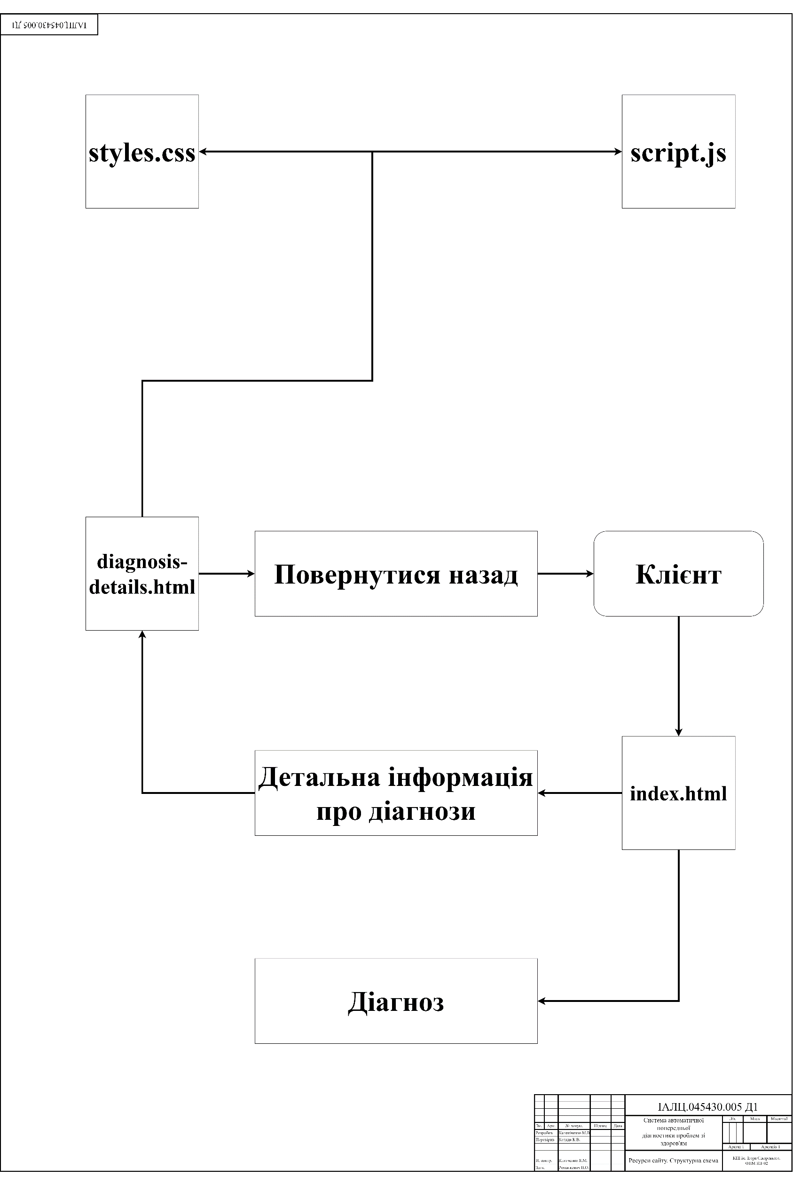
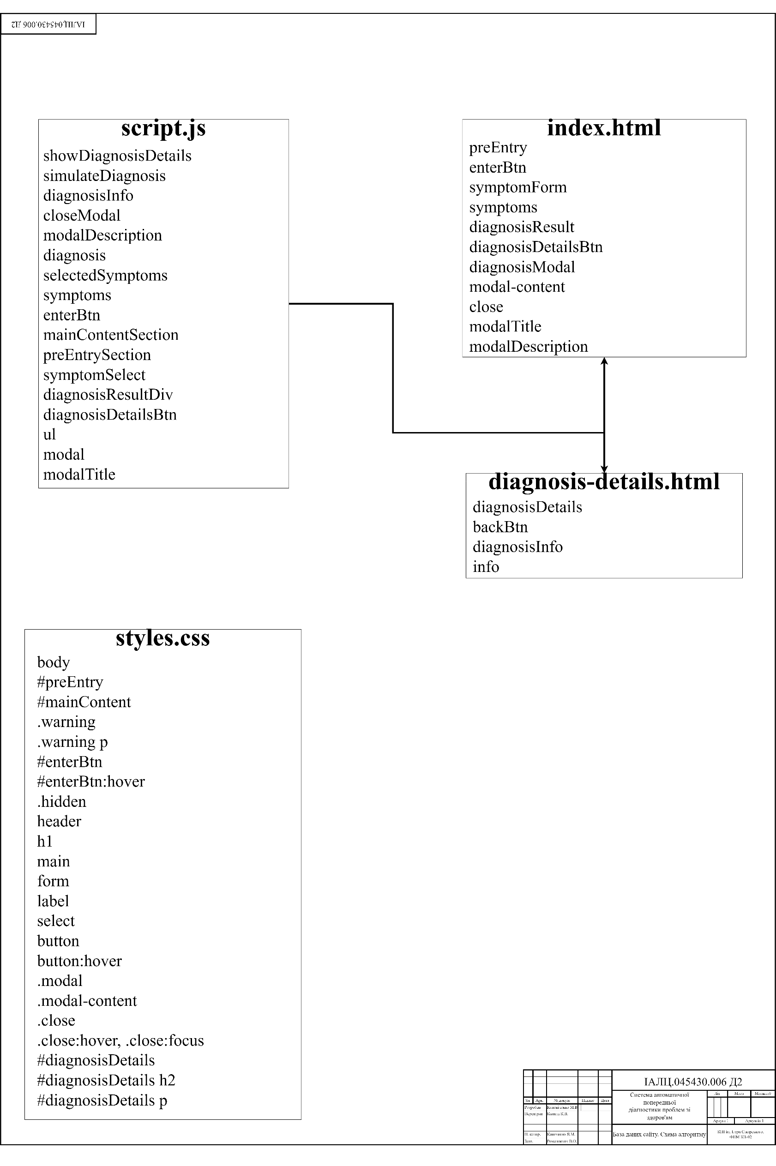
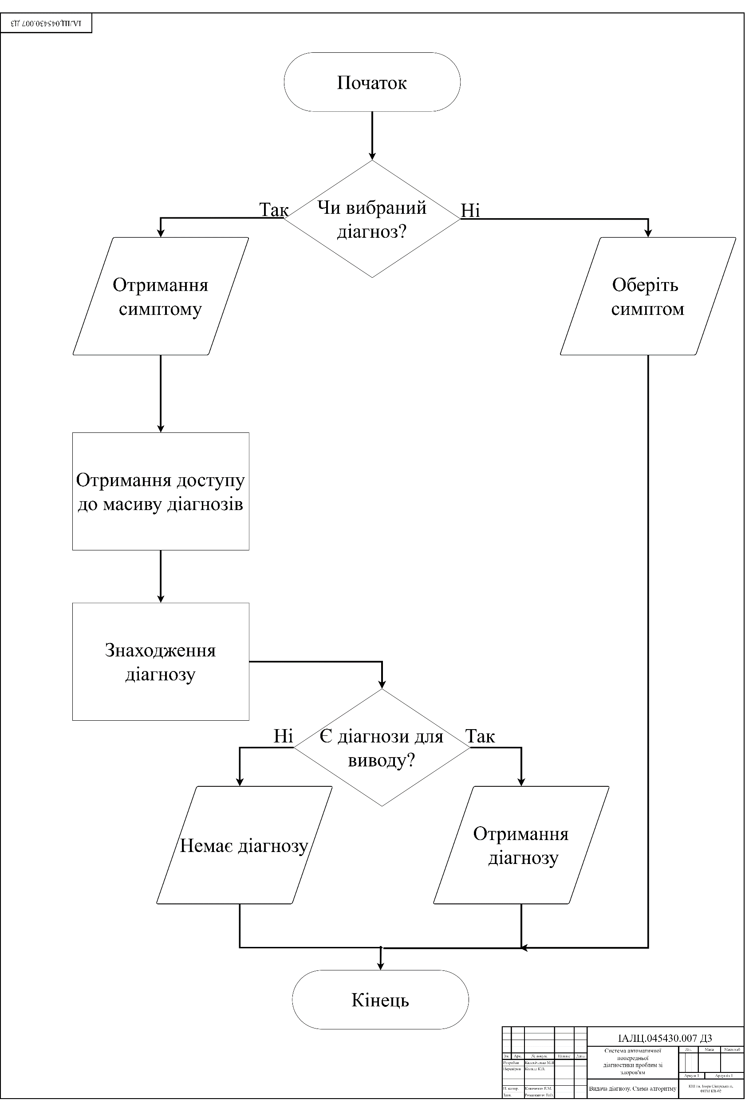
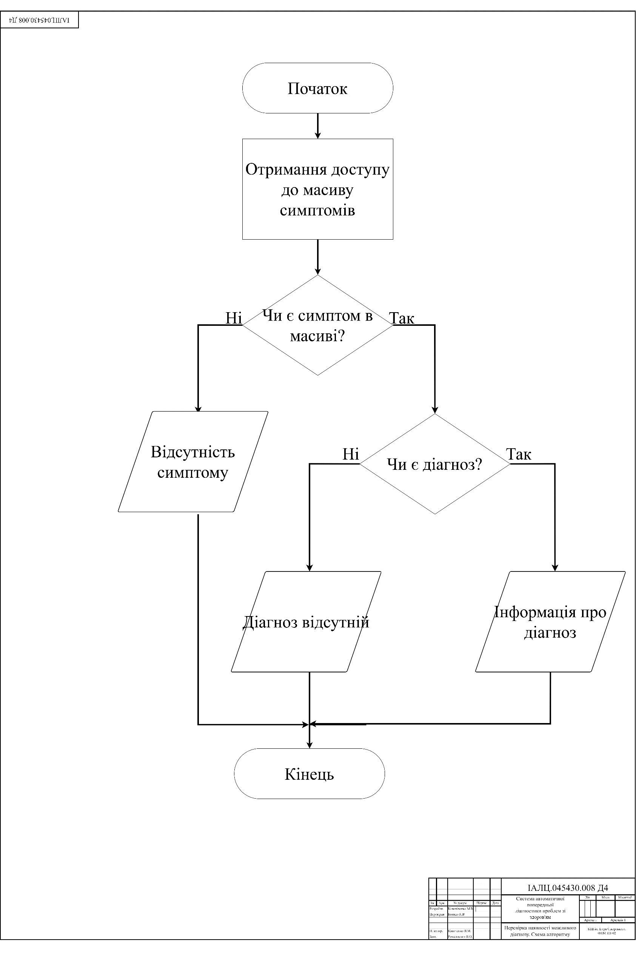
index.html
<!DOCTYPE html>
<html lang="uk">
​
<head>
<meta charset="UTF-8">
<meta name="viewport" content="width=device-width, initial-scale=1.0">
<title>Автоматична діагностика здоров’я</title>
<link rel="stylesheet" href="styles.css">
</head>
​
<body>
<div id="preEntry">
<div class="warning">
<p>Перед використанням сайту слід пам’ятати, що автоматичні діагнози не заміняють консультацію лікаря. Рекомендується звернутися до спеціаліста для точного визначення проблеми.</p>
<button id="enterBtn">Зрозумів(-ла) та продовжити</button>
</div>
</div>
​
<div id="mainContent" class="hidden">
<header>
<h1>Автоматична діагностика здоров’я</h1>
</header>
<main>
<form id="symptomForm">
<label for="symptoms">Виберіть симптоми:</label><br>
<select id="symptoms" multiple>
</select><br><br>
<button type="submit">Діагноз</button>
</form>
<div id="diagnosisResult">
</div>
<button id="diagnosisDetailsBtn">Детальна інформація про діагнози</button>
</main>
</div>
​
<!-- Modal for diagnosis details -->
<div id="diagnosisModal" class="modal">
<div class="modal-content">
<span class="close">&times;</span>
<h2 id="modalTitle"></h2>
<p id="modalDescription"></p>
</div>
</div>
​
<script src="script.js"></script>
</body>
​
</html>
diagnosis-details.html
<!DOCTYPE html>
<html lang="uk">

<head>
<meta charset="UTF-8">
<meta name="viewport" content="width=device-width, initial-scale=1.0">
<title>Детальна інформація про діагнози</title>
<link rel="stylesheet" href="styles.css">
</head>

<body>
<h1>Детальна інформація про діагнози</h1>
<div id="diagnosisDetails">
<!-- Детальна інформація про діагнози -->
</div>
<button id="backBtn">Повернутися назад</button>

<script>
const diagnosisDetails = document.getElementById("diagnosisDetails");
const backBtn = document.getElementById("backBtn");

// Додати детальну інформацію про діагнози
const diagnosisInfo = [{
name: "Мігрень",
description: "Сильний біль у голові, який може супроводжуватися нудотою та світлобоязню."
},
{
name: "Зневоднення",
description: "Втрата рідини в організмі, що може викликати го-ловний біль, втому та запаморочення."
},
{
name: "Стрес",
description: "Емоційний або психологічний тиск, який може ви-кликати головний біль та м’язову напругу."
},
{
name: "Грип",
description: "Вірусна інфекція, що супроводжується високою тем-пературою, ознобом, кашлем та болем у м’язах."
},
{
name: "Застуда",
description: "Легка вірусна інфекція, що супроводжується нежи-тем, кашлем та болем у горлі."
},
{
name: "Інфекція",
description: "Захворювання, спричинене патогенними мікрооргані-змами, що проникають в організм."
},
{
name: "Фарингіт",
description: "Запалення слизової оболонки глотки, що супрово-джується болем у горлі та утрудненим ковтанням."
},
{
name: "Тонзиліт",
description: "Запалення мигдаликів, що супроводжується болем у горлі, температурою та почервонінням мигдаликів."
},
{
name: "Алергія",
description: "Реакція імунної системи на певні речовини, що су-проводжується симптомами, такими як нежить, кашель або шкірні висипання."
},
{
name: "Бронхіт",
description: "Запалення бронхів, що супроводжується кашлем, за-дишкою та утрудненим диханням."
},
{
name: "Астма",
description: "Хронічне захворювання дихальних шляхів, що супро-воджується періодичними нападами задишки, кашлю та свисту в грудній клітці."
},
{
name: "Гастрит",
description: "Запалення слизової оболонки шлунку, що супрово-джується болем у животі, нудотою та печією."
},
{
name: "Виразка",
description: "Дефект у слизовій оболонці шлунка або кишківника, що супроводжується болем у животі та можливими кровотечами."
},
{
name: "Харчове отруєння",
description: "Захворювання, спричинене вживанням зіпсованих продуктів або недостатньо приготовленої їжі, що супроводжується нудотою, блю-ванням, діареєю та болем у животі."
},
{
name: "Тривожний розлад",
description: "Психічний розлад, що характеризується тривалим і надмірним відчуттям тривоги, занепокоєння та страху."
},
{
name: "Депресивний розлад",
description: "Психічний розлад, що характеризується тривалим пригніченим настроєм, втратою інтересу до діяльності та почуттям безнадії."
},
{
name: "Біполярний розлад",
description: "Психічний розлад, що характеризується чергуванням маніакальних і депресивних епізодів."
},
{
name: "Вірусна інфекція",
description: "Захворювання, спричинене вірусами, що може супро-воджуватися різноманітними симптомами, такими як лихоманка, слабкість, нудота та біль."
},
{
name: "Безсоння",
description: "Порушення сну, що характеризується труднощами із засинанням або підтриманням сну протягом ночі."
},
{
name: "Анемія",
description: "Стан, що характеризується зниженням рівня гемо-глобіну або еритроцитів у крові, що може призводити до слабкості та втоми."
},
{
name: "Здоров’я в нормі",
description: "Відсутність будь-яких серйозних захворювань або порушень функціонування організму."
},
{
name: "Артрит",
description: "Запалення суглобів, що супроводжується болем, опухлістю та обмеженням рухливості."
},
{
name: "Остеопороз",
description: "Захворювання, що характеризується зниженням міне-ральної щільності кісткової тканини та підвищеним ризиком переломів."
},
{
name: "Травма",
description: "Пошкодження тканин або органів в результаті зов-нішнього впливу, такого як удар, падіння або різання."
},
{
name: "Нічний енурез",
description: "Непідконтрольне сечовипускання під час сну у ді-тей або дорослих."
},
{
name: "Цукровий діабет",
description: "Хронічне захворювання, що характеризується пору-шенням метаболізму глюкози та підвищеним рівнем цукру в крові."
},
{
name: "Інфекція сечовивідних шляхів",
description: "Інфекційне захворювання, що вражає будь-яку час-тину сечовивідних шляхів, включаючи сечовий міхур та нирки."
},
{
name: "Розлад харчової поведінки",
description: "Група психічних розладів, що характеризуються по-рушеннями в ставленні до їжі та харчуванні, наприклад, анорексія або булімія."
},
{
name: "Хронічне захворювання",
description: "Довготривале захворювання, що потребує постійного лікування та контролю."
},
{
name: "Коагулопатія",
description: "Порушення процесу згортання крові, що може приз-водити до незвичайних кровотеч або утворення тромбів."
},
{
name: "Рак",
description: "Група захворювань, що характеризується неконтро-льованим ростом та поширенням ракових клітин в організмі."
},
{
name: "Низький тиск",
description: "Стан, коли артеріальний тиск нижчий за нормальні показники, що може призводити до запаморочення та непритомності."
},
{
name: "Порушення вестибулярного апарату",
description: "Розлад, що впливає на вестибулярну систему в вну-трішньому вусі, що відповідає за рівновагу та просторову орієнтацію."
}
];

diagnosisInfo.forEach(info => {
const div = document.createElement("div");
div.innerHTML = `<h2>${info.name}</h2><p>${info.description}</p>`;
diagnosisDetails.appendChild(div);
});

backBtn.addEventListener("click", function() {
window.history.back();
});
</script>
</body>

</html>
script.js
document.addEventListener("DOMContentLoaded", function() {
const preEntrySection = document.getElementById("preEntry");
const mainContentSection = document.getElementById("mainContent");
const enterBtn = document.getElementById("enterBtn");

enterBtn.addEventListener("click", function() {
preEntrySection.style.display = "none";
mainContentSection.style.display = "block";
});

const symptomSelect = document.getElementById("symptoms");
const diagnosisResultDiv = document.getElementById("diagnosisResult");
const diagnosisDetailsBtn = document.getElementById("diagnosisDetailsBtn");

const symptoms = [
"Головний біль",
"Температура",
"Біль у горлі",
"Кашель",
"Біль у животі",
"Тривога",
"Депресія",
"Тривога",
"Нудота",
"Поганий сон",
"Слабкість",
"Позитивна настанова",
"Болі в кістках",
"Втрата апетиту",
"Спокій",
"Нічний потік",
"Схуднення",
"Біль у голові",
"Кровотеча",
"Запаморочення"
];

symptoms.forEach(symptom => {
const option = document.createElement("option");
option.text = symptom;
symptomSelect.add(option);
});

let noSymptomMessageTimeout;

// Form submission
document.getElementById("symptomForm").addEventListener("submit", function(event) {
event.preventDefault();

const selectedSymptoms = Array.from(symptomSelect.selectedOptions).map(option => option.text);

// Simulate diagnosis
const diagnosis = simulateDiagnosis(selectedSymptoms);

// Display diagnosis
diagnosisResultDiv.innerHTML = "";
if (diagnosis.length === 0) {
diagnosisResultDiv.textContent = "Будь ласка, виберіть симптоми для отримання діагнозу.";
noSymptomMessageTimeout = setTimeout(() => {
diagnosisResultDiv.textContent = "";
}, 8000);
} else {
clearTimeout(noSymptomMessageTimeout);
diagnosisResultDiv.innerHTML = "<h2>Можливі діагнози:</h2>";
const ul = document.createElement("ul");
diagnosis.forEach(d => {
const li = document.createElement("li");
li.textContent = d;
li.addEventListener("click", () => showDiagnosisDetails(d));
ul.appendChild(li);
});
diagnosisResultDiv.appendChild(ul);
}
});

// Function to simulate diagnosis
function simulateDiagnosis(symptoms) {
const diagnosis = [];
symptoms.forEach(symptom => {
switch (symptom) {
case "Головний біль":
diagnosis.push("Мігрень");
diagnosis.push("Зневоднення");
diagnosis.push("Стрес");
diagnosis.push("Пухлина головного мозку");
break;
case "Температура":
diagnosis.push("Грип");
diagnosis.push("Застуда");
diagnosis.push("Інфекція");
diagnosis.push("Малярія");
break;
case "Біль у горлі":
diagnosis.push("Фарингіт");
diagnosis.push("Тонзиліт");
diagnosis.push("Алергія");
diagnosis.push("Стрептококова інфекція");
break;
case "Кашель":
diagnosis.push("Бронхіт");
diagnosis.push("Астма");
diagnosis.push("Застуда");
diagnosis.push("Пневмонія");
break;
case "Біль у животі":
diagnosis.push("Гастрит");
diagnosis.push("Виразка");
diagnosis.push("Харчове отруєння");
diagnosis.push("Апендицит");
break;
case "Тривога":
diagnosis.push("Тривожний розлад");
diagnosis.push("Стрес");
diagnosis.push("Депресія");
diagnosis.push("Панічний розлад");
break;
case "Депресія":
diagnosis.push("Депресивний розлад");
diagnosis.push("Біполярний розлад");
diagnosis.push("Стрес");
diagnosis.push("Посттравматичний стресовий розлад");
break;
case "Нудота":
diagnosis.push("Харчове отруєння");
diagnosis.push("Гастрит");
diagnosis.push("Вірусна інфекція");
diagnosis.push("Вагітність");
break;
case "Поганий сон":
diagnosis.push("Безсоння");
diagnosis.push("Стрес");
diagnosis.push("Депресія");
diagnosis.push("Апное сну");
break;
case "Слабкість":
diagnosis.push("Анемія");
diagnosis.push("Вірусна інфекція");
diagnosis.push("Стрес");
diagnosis.push("Хронічна втома");
break;
case "Позитивна настанова":
diagnosis.push("Здоров’я в нормі");
break;
case "Болів кістках":
diagnosis.push("Артрит");
diagnosis.push("Остеопороз");
diagnosis.push("Травма");
diagnosis.push("Фіброміалгія");
break;
case "Втрата апетиту":
diagnosis.push("Депресія");
diagnosis.push("Тривожний розлад");
diagnosis.push("Гастрит");
diagnosis.push("Рак");
break;
case "Спокій":
diagnosis.push("Здоров’я в нормі");
break;
case "Нічний потік":
diagnosis.push("Нічний енурез");
diagnosis.push("Цукровий діабет");
diagnosis.push("Інфекція сечовивідних шляхів");
diagnosis.push("Гормональний дисбаланс");
break;
case "Схуднення":
diagnosis.push("Розлад харчової поведінки");
diagnosis.push("Хронічне захворювання");
diagnosis.push("Стрес");
diagnosis.push("Рак");
break;
case "Біль у голові":
diagnosis.push("Мігрень");
diagnosis.push("Зневоднення");
diagnosis.push("Стрес");
diagnosis.push("Пухлина головного мозку");
break;
case "Кровотеча":
diagnosis.push("Травма");
diagnosis.push("Коагулопатія");
diagnosis.push("Рак");
diagnosis.push("Виразка");
break;
case "Запаморочення":
diagnosis.push("Низький тиск");
diagnosis.push("Порушення вестибулярного апарату");
diagnosis.push("Анемія");
diagnosis.push("Інсульт");
break;
}
});
return diagnosis;
}

diagnosisDetailsBtn.addEventListener("click", function() {
window.location.href = "diagnosis-details.html";
});

// Modal for diagnosis details
const modal = document.getElementById("diagnosisModal");
const modalTitle = document.getElementById("modalTitle");
const modalDescription = document.getElementById("modalDescription");
const closeModal = document.getElementsByClassName("close")[0];

function showDiagnosisDetails(diagnosis) {
const diagnosisInfo = {
"Мігрень": "Сильний біль у голові, який може супроводжуватися нудотою та світлобоязню. Зазвичай пов’язаний з порушеннями кровопостачання в головному мозку та спричинений стресом, гормональними змінами або певними харчовими продуктами.",
"Зневоднення": "Втрата рідини в організмі, що може викликати головний біль, втому та запаморочення. Виникає через недостатнє вживання рідини або надмірну її втрату через діарею, блювання або інтенсивне потовиділення.",
"Стрес": "Емоційний або психологічний тиск, який може викликати головний біль та м’язову напругу. Може бути спричинений роботою, сімейними проблемами або іншими життєвими ситуаціями.",
"Пухлина головного мозку": "Новоутворення в головному мозку, що може спричиняти головний біль, порушення зору, судоми та інші неврологічні симптоми.",
"Грип": "Вірусна інфекція, що супроводжується високою температурою, ознобом, кашлем та болем у м’язах. Викликається різними штамами вірусу грипу та може мати ускладнення, такі як пневмонія.",
"Застуда": "Легка вірусна інфекція, що супроводжується нежитем, кашлем та болем у горлі. Зазвичай викликається різними респіраторними вірусами та проходить самостійно протягом 7-10 днів.",
"Інфекція": "Захворювання, спричинене патогенними мікроорганізмами, що проникають в організм. Може бути вірусною, бактеріальною, грибковою або паразитарною та уражати різні органи і системи.",
"Малярія": "Тропічне захворювання, що передається через укуси малярійних комарів. Супроводжується високою температурою, ознобом, болем у м’язах та нудотою.",
"Фарингіт": "Запалення слизової оболонки глотки, що супроводжується болем у горлі та утрудненим ковтанням. Може бути вірусної або бактеріальної етіології.",
"Тонзиліт": "Запалення мигдаликів, що супроводжується болем у горлі, температурою та почервонінням мигдаликів. Часто викликається бактеріальною інфекцією.",
"Алергія": "Реакція імунної системи на певні речовини, що супроводжується симптомами, такими як нежить, кашель або шкірні висипання. Може бути спричинена харчовими продуктами, пилком, пухом тварин або іншими алергенами.",
"Стрептококова інфекція": "Бактеріальна інфекція, викликана стрептококами. Може спричиняти фарингіт, шкарлатину або інші захворювання залежно від типу стрептокока.",
"Бронхіт": "Запалення бронхів, що супроводжується кашлем, задишкою та утрудненим диханням. Може бути гострим або хронічним і викликатися вірусами, бактеріями або подразниками.",
"Астма": "Хронічне захворювання дихальних шляхів, що супроводжується періодичними нападами задишки, кашлю та свисту в грудній клітці. Пов’язане з запаленням та звуженням дихальних шляхів.",
"Пневмонія": "Запалення легень, що може бути вірусної або бактеріальної природи. Супроводжується кашлем, лихоманкою та задишкою.",
"Гастрит": "Запалення слизової оболонки шлунку, що супроводжується болем у животі, нудотою та печією. Може бути спричинене бактеріями, прийомом певних ліків або стресом.",
"Виразка": "Дефект у слизовій оболонці шлунка або кишківника, що супроводжується болем у животі та можливими кровотечами. Часто пов’язана з інфекцією Helicobacter pylori або прийомом нестероїдних протизапальних засобів.",
"Харчове отруєння": "Захворювання, спричинене вживанням зіпсованих продуктів або недостатньо приготовленої їжі, що супроводжується нудотою, блюванням, діареєю та болем уживоті. Може викликатися різними харчовими патогенами, такими як бактерії, віруси або токсини.",
"Апендицит": "Запалення відростка сліпої кишки, що супроводжується гострим болем у правій частині живота, нудотою та блюванням. Потребує негайного хірургічного втручання.",
"Тривожний розлад": "Психічний розлад, що характеризується тривалим і надмірним відчуттям тривоги, занепокоєння та страху. Може включати напади паніки, безсоння та соматичні симптоми.",
"Панічний розлад": "Тип тривожного розладу, що характеризується раптовими та інтенсивними нападами паніки з фізичними симптомами, такими як серцебиття, задишка та тремтіння.",
"Депресивний розлад": "Психічний розлад, що характеризується тривалим пригніченим настроєм, втратою інтересу до діяльності та почуттям безнадії. Може бути різних форм і ступенів тяжкості.",
"Біполярний розлад": "Психічний розлад, що характеризується чергуванням маніакальних (підвищений настрій, енергія) і депресивних епізодів. Може супроводжуватися психозами.",
"Посттравматичний стресовий розлад": "Психічний розлад, що виникає після пережитої травматичної події та супроводжується повторюваними спогадами, кошмарами, уникненням ситуацій та підвищеною збудливістю.",
"Вагітність": "Стан, коли в організмі жінки розвивається плід. Часто супроводжується нудотою, особливо на ранніх термінах.",
"Апное сну": "Порушення дихання під час сну, що характеризується повними або частковими зупинками дихання. Може спричиняти денну сонливість та втому.",
"Хронічна втома": "Стан постійної втоми та виснаження, що не покращується після відпочинку та може супроводжуватися болями в м’язах, проблемами з пам’яттю та концентрацією.",
"Здоров’я в нормі": "Відсутність будь-яких серйозних захворювань або порушень функціонування організму.",
"Фіброміалгія": "Хронічний стан, що характеризується мускулоскелетними болями, втомою та іншими симптомами. Причина невідома, але може бути пов’язана з порушеннями обробки больових сигналів в організмі.",
"Рак": "Група захворювань, що характеризується неконтрольованим ростом та поширенням ракових клітин в організмі. Може вражати різні органи та тканини, спричиняючи різноманітні симптоми.",
"Гормональний дисбаланс": "Порушення балансу гормонів в організмі, що може бути пов’язане з різними ендокринними розладами або фізіологічними станами, такими як вагітність або менопауза.",
"Інсульт": "Гостре порушення мозкового кровообігу, що призводить до пошкодження або відмирання ділянок мозку. Може спричиняти паралічі, порушення мови та інші неврологічні симптоми залежно від місця ураження мозку."
};

modalTitle.textContent = diagnosis;
modalDescription.textContent = diagnosisInfo[diagnosis] || "Детальна інформація про цей діагноз відсутня.";
modal.style.display = "block";
}

closeModal.addEventListener("click", function() {
modal.style.display = "none";
});

window.addEventListener("click", function(event) {
if (event.target === modal) {
modal.style.display = "none";
}
});
});
styles.css
body {
font-family: Arial, sans-serif;
margin: 0;
padding: 0;
background-color: #f2f2f2;
}

#preEntry {
display: flex;
justify-content: center;
align-items: center;
height: 100vh;
}

#mainContent {
display: none;
}

.warning {
background-color: #ffdddd;
padding: 20px;
border-radius: 5px;
text-align: center;
max-width: 600px;
}

.warning p {
font-size: 16px;
line-height: 1.5;
margin-bottom: 15px;
}

#enterBtn {
padding: 10px 20px;
border: none;
background-color: #4CAF50;
color: white;
font-size: 16px;
cursor: pointer;
border-radius: 5px;
}

#enterBtn:hover {
background-color: #45a049;
}

.hidden {
display: none;
}

header {
background-color: #4CAF50;
color: white;
text-align: center;
padding: 20px 0;
}

h1 {
margin: 0;
}

main {
max-width: 600px;
margin: 0 auto;
padding: 20px;
background-color: #fff;
border-radius: 5px;
box-shadow: 0 0 10px rgba(0, 0, 0, 0.1);
}

form {
margin-bottom: 20px;
}

label {
font-size: 18px;
}

select {
width: 100%;
padding: 10px;
font-size: 16px;
border-radius: 5px;
border: 1px solid #ccc;
}

button {
padding: 10px 20px;
border: none;
background-color: #4CAF50;
color: white;
font-size: 16px;
cursor: pointer;
border-radius: 5px;
}

button:hover {
background-color: #45a049;
}

/* Modal styles */
.modal {
display: none;
position: fixed;
z-index: 1;
left: 0;
top: 0;
width: 100%;
height: 100%;
overflow: auto;
background-color: rgba(0, 0, 0, 0.4);
}

.modal-content {
background-color: #fefefe;
margin: 15% auto;
padding: 20px;
border: 1px solid #888;
width: 80%;
max-width: 600px;
position: relative;
}

.close {
color: #aaa;
float: right;
font-size: 28px;
font-weight: bold;
}

.close:hover,
.close:focus {
color: black;
text-decoration: none;
cursor: pointer;
}

/* Styles for diagnosis details page */
#diagnosisDetails {
max-width: 800px;
margin: 0 auto;
padding: 20px;
background-color: #fff;
border-radius: 5px;
box-shadow: 0 0 10px rgba(0, 0, 0, 0.1);
}

#diagnosisDetails h2 {
color: #4CAF50;
margin-bottom: 10px;
}

#diagnosisDetails p {
line-height: 1.5;
margin-bottom: 20px;
}

